ПРОГРАММА КОМПЛЕКСНОГО РАЗВИТИЯ СИСТЕМ КОММУНАЛЬНОЙ ИНФРАСТРУКТУРЫ
МУНИЦИПАЛЬНОГО ОБРАЗОВАНИЯ
ФАЛИЛЕЕВСКОЕ СЕЛЬСКОЕ ПОСЕЛЕНИЕ
ДО 2020 ГОДА


УТВЕРЖДЕНА
постановлением главы администрации муниципального образования
Фалилеевское сельское поселение
от ______________ № _______

ПРОГРАММА КОМПЛЕКСНОГО РАЗВИТИЯ СИСТЕМ КОММУНАЛЬНОЙ ИНФРАСТРУКТУРЫ
МУНИЦИПАЛЬНОГО ОБРАЗОВАНИЯ
ФАЛИЛЕЕВСКОЕ СЕЛЬСКОЕ ПОСЕЛЕНИЕ
ДО 2020 ГОДА
ТОМ ii (ОБОСНОВЫВАЮЩИЕ МАТЕРИАЛЫ)


2013 г.
СОДЕРЖАНИЕ
1. ХАРАКТЕРИСТИКА МУНИЦИПАЛЬНОГО ОБРАЗОВАНИЯ ФАЛИЛЕЕВСКОЕ СЕЛЬСКОЕ ПОСЕЛЕНИЕ 5
2. ПРОГНОЗ ЧИСЛЕННОСТИ НАСЕЛЕНИЯ И ТРУДОВЫХ РЕСУРСОВ МУНИЦИПАЛЬНОГО ОБРАЗОВАНИЯ ФАЛИЛЕЕВСКОЕ СЕЛЬСКОЕ ПОСЕЛЕНИЕ 9
3. ПРОГНОЗ РАЗВИТИЯ ПРОМЫШЛЕННОСТИ МУНИЦИПАЛЬНОГО ОБРАЗОВАНИЯ ФАЛИЛЕЕВСКОЕ СЕЛЬСКОЕ ПОСЕЛЕНИЕ 11
4. ПРОГНОЗ РАЗВИТИЯ СОЦИАЛЬНОЙ ИНФРАСТРУКТУРЫ МУНИЦИПАЛЬНОГО ОБРАЗОВАНИЯ ФАЛИЛЕЕВСКОЕ СЕЛЬСКОЕ ПОСЕЛЕНИЕ 12
5. ТЕХНИЧЕСКИЕ ХАРАКТЕРИСТИКИ СОСТОЯНИЯ КОММУНАЛЬНОЙ ИНФРАСТРУКТУРЫ 14
5.1. Описание и анализ состояния существующей системы теплоснабжения 14
5.1.1 Функциональная структура теплоснабжения. 14
5.1.2. Источники тепловой энергии. 16
5.1.3. Тепловые сети. 20
5.1.4. Зоны действия источников тепловой энергии. 23
5.1.5. Тепловые нагрузки потребителей тепловой энергии, групп потребителей тепловой энергии в зонах действия источников тепловой энергии. 24
5.1.6. Надежность теплоснабжения. 25
5.1.7. Технико-экономические показатели теплоснабжающих и теплосетевых организаций. 26
5.1.8. Цены (тарифы) в сфере теплоснабжения. 29
5.1.9. Описание существующих технических и технологических проблем в системах теплоснабжения поселения. 30
5.1.10. Характеристика сжигаемого топлива. 32
5.1.11. Перспективное потребление тепловой энергии на цели теплоснабжения. 33
5.1.12. Перспективные балансы тепловой мощности источников тепловой энергии и тепловой нагрузки. 34
5.1.13. Перспективные балансы производительности водоподготовительных установок. 37
5.1.14. Предложения по строительству, реконструкции и техническому перевооружению источников тепловой энергии. 38
5.1.15. Предложения по строительству и реконструкции тепловых сетей и сооружений на них. 39
5.1.16. Перспективные топливные балансы 45
5.1.17. Перспективные выбросы загрязняющих веществ в атмосферу 47
5.1.18. Обоснование инвестиций в строительство, реконструкцию и техническое перевооружение 48
5.1.19. Оценка надежности теплоснабжения 53

- ХАРАКТЕРИСТИКА МУНИЦИПАЛЬНОГО ОБРАЗОВАНИЯ ФАЛИЛЕЕВСКОЕ СЕЛЬСКОЕ ПОСЕЛЕНИЕ
МО «Фалилеевское сельское поселение» — муниципальное образование, входящее в состав Кингисеппского района Ленинградской области Российской Федерации.
Поселение располагается в восточной части Кингисеппского района.
МО «Фалилеевское сельское поселение» граничит: на севере с Ломоносовским районом, на востоке и юго-востоке с Волосовским муниципальным районом, на юге с МО «Фалилеевское сельское поселение», на западе и юго-западе с МО «Котельское сельское поселение».
В пределах поселения протекает одна из крупных рек района — Систа с притоком Сумой, которая впадает в Копорскую губу.
МО «Фалилеевское сельское поселение» имеет равнинный рельеф, абсолютные высоты 0-150 метров над уровнем моря. К востоку от Лужской губы расположена Сойкинская возвышенность, а в долинах крупных рек — низменности (Лужская и Плюсская). Через территорию поселения проходит Балтийско-Ладожский уступ (глинт). На территории поселения имеются залежи фосфоритов, строительного песка, стекольного песка, диатомита (абразива).
Климат района умеренно-континентальный. Средняя температура июня 17 ºC, января — −8 ºC. Годовое количество осадков — 550—700 мм. Абсолютный минимум температур −43 ºC, максимум — 32 ºC.
Почвы в основном дерново-карбонатные. Основными почвообразующими породами являются пески и супеси, торф, глины и суглинки.
Преобладают вторичные осиново-берёзовые леса. Первичные еловые и сосновые леса покрывают относительно небольшую площадь. Уровень лесистости в южной части Кингисеппского района высокий, в северной — средний. На территории поселения леса смешанные, с преобладанием лиственных. Значительные территории занимают сельхозугодья.
Из млекопитающих в районе обитают лось, кабан, заяц-русак, ондатра, волк. Из птиц — глухарь и серая куропатка. Фауну Финского залива представляют утка местная, утка пролётная, нерпа, тюлень.
Территории ряда населенных пунктов Кингисеппского района официально признаны зараженными в результате аварии на Чернобыльской АЭС, их названия перечислены в утвержденном правительством «Перечне населенных пунктов, находящихся в границах зон радиоактивного загрязнения вследствие катастрофы на Чернобыльской АЭС». На территории Фалилеевского сельсокого поселения это деревни Кайболово, Ратчино, Домашово. В грибах и ягодах на территории Кингисеппского района наблюдается повышенное содержание цезия-137.
Общая площадь МО «Фалилеевское сельское поселение» -198 кв.км.
В ведении администрации находится 545,97 га земельных угодий. Из них земли общественного производства:
пашни – 161,28 га,
сенокосы - 72,06 га,
пастбища – 142,21 га.
Количество земельных участков, находящихся в распоряжении у граждан - 854 на общую площадь –113,48 га.
Административный центр поселения - деревня Фалилеево, расстояние до районного центра - города Кингисеппа - 35 км. В состав поселения входят 9 населенных пунктов:
№ п/п | Населенные пункты | Расстояние до центра, км
1 | дер.Горка | 4
2 | дер.Домашово | 1,2
3 | дер.Кайболово | 5
4 | дер.Лоузно | 7
5 | дер.Ратчино | 5
6 | дер.Систа | 15
7 | дер.Утешение | 4
8 | дер.Унатицы | 12
9 | дер.Фалилеево | Административный центр

В поселении работают средняя школа, детский сад, Фалилеевский досуговый центр, библиотека.
Карта дер. Фалилеево представлена на рисунке №1.

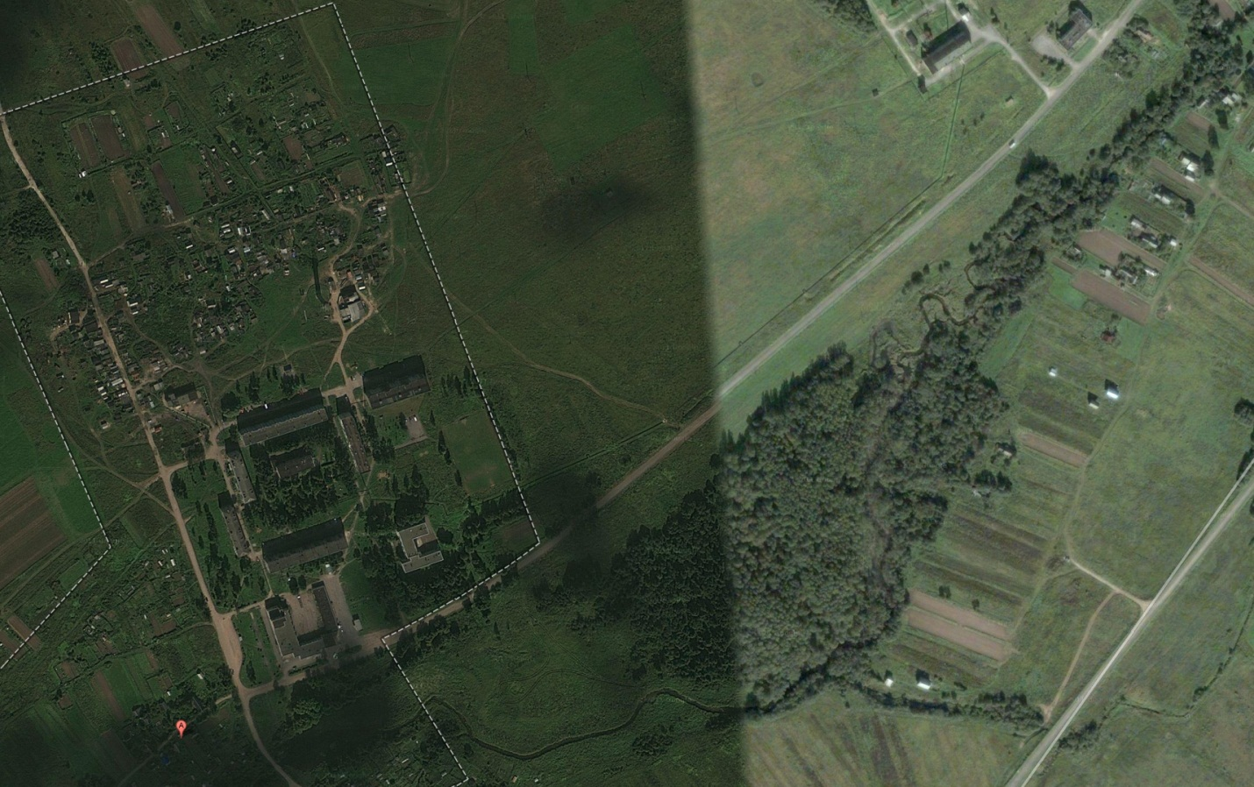
Рисунок 1. Карта дер. Фалилеево.
Численность постоянного населения муниципального образования по состоянию на 01.01.2011г. 1373 человека (-39 чел. к 2010г.), из них постоянно зарегистрированных – 1335 человек, в том числе: работающее население - 651 человека, неработающие пенсионеры – 333 человека, учащихся и студентов - 171 человек, из них: школьников –149 человека, детей дошкольного возраста – 89 человек, трудоспособного неработающего населения – 91 человек.
На воинском учете состоит 262 человека, призывников 11 человек. На военную службу призваны 2 человека.
В 2011г. демографические показатели ухудшились по отношению к прошлому году. Родилось в 2011 г. 3 человека, что меньше, чем в 2010 году на 3 человека, умерло - 32, что больше, чем в 2010 году на 4 человека.
Прогнозируется умеренный рост численности постоянного населения, которое к 2020г. увеличится на 13 человека к 2013г. Фактором, влияющим на положительное изменение численности постоянного населения, является миграция и регистрация городского населения в дачных хозяйствах. Миграционная прибыль составляет около 10 человек в год. В целом, для муниципального образования характерны негативные демографические процессы, которые отмечаются на большей части России. Демографическая ситуация в поселении развивается под влиянием устоявшейся динамики рождаемости, смертности и миграции. Основной причиной сокращения численности населения является ее естественная убыль, т. е. превышение числа умерших над числом родившихся. Смертность превысила рождаемость в 2012г. в 3,3 раза. Обостряет проблему рост смертности населения в трудоспособном возрасте, что отрицательно влияет на формирование и состав трудовых ресурсов.
К числу наиболее острых проблем демографической ситуации относятся: снижение рождаемости до уровня, не обеспечивающего простого численного замещения поколений родителей их детьми; высокая смертность мужчин трудоспособного возраста; длительная стабилизация показателей смертности и средней продолжительности жизни на уровне, не соответствующем основным социальным задачам общества; сокращение доли лиц моложе трудоспособного возраста.
Для МО Фалилеевское сельское поселение характерны маятниковые и периодические поездки населения с трудовыми и социально-культурными целями. Порядка 60% трудоспособного населения муниципального образования занято на предприятиях и организациях г. Кингисепп и г. Санкт-Петербург и его окрестностей, большое количество населения в возрасте моложе трудоспособного и трудоспособного учится в вузах и колледжах Санкт-Петербурга.
По состоянию на 1 января 2011 года на учете в Центре занятости состояло 12 (-2 чел. по сравнению с 2010г.) безработных граждан, уровень безработицы составил 2 %.
Экономика Фалилеевского сельского поселения представлена предприятиями торговли, сельского хозяйства.
В экономике МО Фалилеевское сельское поселение по состоянию на 01.01.2011 года занято 580 чел. (42,2% численности населения поселения и 82,8% трудовых ресурсов поселения). В 2011г. численность трудовых ресурсов поселения составила 700 человек, на уровне 2010г.
На территории муниципального образования существует сельскохозяйственное предприятие ЗАО «Домашово», которое сдает здания и сооружения, а также земли в аренду ЗАО «Котельское». Население округа работает в ЗАО «Ополье», ЗАО «Котельское», в ООО «Слайс», на объектах социальной сферы, на предприятиях Усть - Лужского порта, у индивидуальных предпринимателей, на предприятиях г. Кингисеппа и г. Санкт – Петербурга.
На территории поселения заявлено хозяйствующих субъектов:
- физические лица – 493 хозяйств,
- фермеры – 6 хозяйств,
- ИТД – 5 предпринимателей.

Услуги по розничной торговле существуют в дер. Фалилеево, дер. Кайболово и дер. Ратчино, остальные отдаленные населенные пункты обслуживаются передвижными автомагазинами РАЙПО по графику.
Ассортимент продовольственных и хозяйственных товаров соответствует спросу населения. Магазином РАЙПО выполняются заявки населения на бытовую технику, мебель и строительные товары.
На территории поселения работает почтовое отделение связи и передвижное отделение связи обслуживающее деревни Ратчино, Лоузно, Унатицы, Систа.
Основным источником доходов населения являются доходы, получаемые по месту работы (заработная плата и выплаты социального характера), рост которых является важнейшим фактором обеспечения повышения жизненного уровня населения поселения.
Среднемесячная заработная плата в 2012 году составила 16200 руб. (+9,5% к уровню 2011г.) Тенденция роста среднемесячной заработной платы сохранится и на период до 2020 года.
Приоритетным направлением в жилищной сфере муниципального образования Скребловское сельское поселение является обеспечение надлежащего состояния эксплуатируемого жилищного фонда.

- ПРОГНОЗ ЧИСЛЕННОСТИ НАСЕЛЕНИЯ И ТРУДОВЫХ РЕСУРСОВ МУНИЦИПАЛЬНОГО ОБРАЗОВАНИЯ ФАЛИЛЕЕВСКОЕ СЕЛЬСКОЕ ПОСЕЛЕНИЕ

п/п | Наименование показателя | Ед.  изм. | 2011  год | 2015  год | 2020  год
1.1. | Численность населения, всего | чел. | 1373 | 1359 | 1382
1.2. | Общий коэффициент рождаемости | чел. на  1000 насел. | 2,2 | 11,0 | 21,7
1.3. | Общий коэффициент смертности | чел. на  1000 насел. | 23,3 | 22,1 | 21,7
1.4 | Трудовые ресурсы | чел. | 700 | 693 | 705
1.5 | Численность безработных, зарегистрированных в государственных учреждениях службы занятости населения | чел. | 12 | 6 | 1
1.6 | Уровень регистрируемой безработицы (от численности экономически активного населения) | % | 2,00 | 1,04 | 0,17

Основными целями регулирования демографического развития Фалилеевского сельского поселения должны являться:
- увеличение продолжительности жизни, в том числе здоровой (активной) жизни жителей Фалилеевского СП,
- повышение рождаемости, а также оптимизация миграционного движения населения с учетом интересов социального и экономического развития поселения.
Задачами регулирования демографического развития должны быть:
- создание системы формирования, активного сохранения, укрепления или восстановления здоровья людей, реализации потенциала здоровья людей для ведения активной профессиональной, социальной и личной жизни;
- снижение смертности населения, особенно мужчин трудоспособного возраста.
- повышение социального престижа материнства и отцовства, полноценной супружеской семьи с детьми;
- создание социально-экономических условий, при которых родители могли бы полностью реализовать свою потребность в детях и успешно воспитать двоих и более детей;
- развитие государственной помощи семьям, имеющим детей, в том числе в решении жилищных проблем;
- обеспечение потребностей семей в медико-социальных и других услугах, связанных с рождением и воспитанием детей;
- улучшение репродуктивного здоровья населения, в том числе снижения уровня бесплодия с учетом применения современных медицинских технологий;
- формирование единой демографической, семейной и информационной политики в интересах семьи с детьми.
- обеспечение соответствия количественных и качественных характеристик миграционных потоков целям социального и экономического развития Фалилеевского с.п.;
- более полное использование трудового потенциала лиц предпенсионного и младшего пенсионного возраста;
- создание условий, обеспечивающих продолжительную, активную жизнь лиц пожилого возраста.

- ПРОГНОЗ РАЗВИТИЯ ПРОМЫШЛЕННОСТИ МУНИЦИПАЛЬНОГО ОБРАЗОВАНИЯ ФАЛИЛЕЕВСКОЕ СЕЛЬСКОЕ ПОСЕЛЕНИЕ

Наименование показателя | 2010  год | 2011  год | 2015  год | 2020  год
Объем отгруженных товаров собственного производства, выполненных работ и услуг - всего, млн. руб. | н/д | н/д | н/д | н/д
Инвестиции в основной капитал, млн. руб. | н/д | н/д | н/д | н/д
Оборот розничной торговли, млн. руб. | н/д | н/д | н/д | н/д
Среднемесячная номинальная начисленная заработная плата одного работника, руб. | 14795 | 16200 | 17739 | 19424

- ПРОГНОЗ РАЗВИТИЯ СОЦИАЛЬНОЙ ИНФРАСТРУКТУРЫ МУНИЦИПАЛЬНОГО ОБРАЗОВАНИЯ ФАЛИЛЕЕВСКОЕ СЕЛЬСКОЕ ПОСЕЛЕНИЕ

Наименование показателя | Ед. изм. | 2010  год | 2011  год | 2015  год | 2020  год
Объекты детских дошкольных учреждений | Ед. / мест | 1 / 55 | 1 / 55 | 1 / 55 | 1 / 55
Школы общеобразовательные | Ед. / мест | 1 / 100 | 1 / 100 | 1 / 100 | 1 / 100
Мощность амбулаторно-поликлинических учреждений | Посеще-ний в смену | 1 / 34 | 1 / 34 | 1 / 34 | 1 / 34
Учреждения культурно-досугового типа | Мест | 31 | 31 | 31 | 31
Количество библиотек | Ед. | 1 | 1 | 1 | 1
Спортивные залы | Ед./м2 | 1 / н/д | 1 / н/д | 1 / н/д | 2 / н/д
Плоскостные спортивные сооружения | Ед. / м2 | 4 / н/д | 4 / н/д | 4 / н/д | 4 / н/д
Предприятия бытового обслуживания населения | Ед. | 3 | 3 | 4 | 6
Предприятия общественного питания | Посадоч-ных мест | 2 | 2 | 3 | 6
Предприятия розничной торговли | м2 | н/д | н/д | н/д | н/д
Транспортная инфраструктура | км | н/д | н/д | н/д | н/д
Объекты транспортной инфраструктуры | Ед. | н/д | н/д | н/д | н/д

Общественно-деловая зона муниципального образования характеризуется следующими факторами и тенденциями:
- наличием недостаточно разветвленной сети муниципальных учреждений социальной сферы;
- несоответствием существующей сети учреждений социально-культурной сферы и объемов оказываемых ими услуг потребностям населения, кроме общеобразовательных учреждений.
Основными задачами организации системы социально-культурного обслуживания являются:
- создание рациональной системы обслуживания на основе рациональной концентрации учреждений;
- повышение качества обслуживания;
- проведение текучего ремонта существующего поликлинического учреждения;
- строительство новых объектов физической культуры и спорта, в частности строительство спортивных залов и плавательного бассейна;
- организация объектов коммунально-бытового обслуживания – прачечной самообслуживания, химчистки.

- ТЕХНИЧЕСКИЕ ХАРАКТЕРИСТИКИ СОСТОЯНИЯ КОММУНАЛЬНОЙ ИНФРАСТРУКТУРЫ

Описание и анализ состояния существующей системы теплоснабжения

Функциональная структура теплоснабжения.
В 2012 ООО «Леноблтеплоснаб» сменила теплоснабжающую компанию ООО «Энергобаланс» и стала обеспечивать теплоснабжение и покрытие тепловых нагрузок потребителей муниципального образования «Кингисеппский муниципальный район» Ленинградской области. В т.ч. осуществляет производство тепловой энергии и обеспечивает теплоснабжение жилых и административных зданий Фалилеевского сельского поселения.
ООО «Леноблтеплоснаб»
Конечный потребитель

Рисунок 5.1.1 Принципиальная схема организации теплоснабжения.
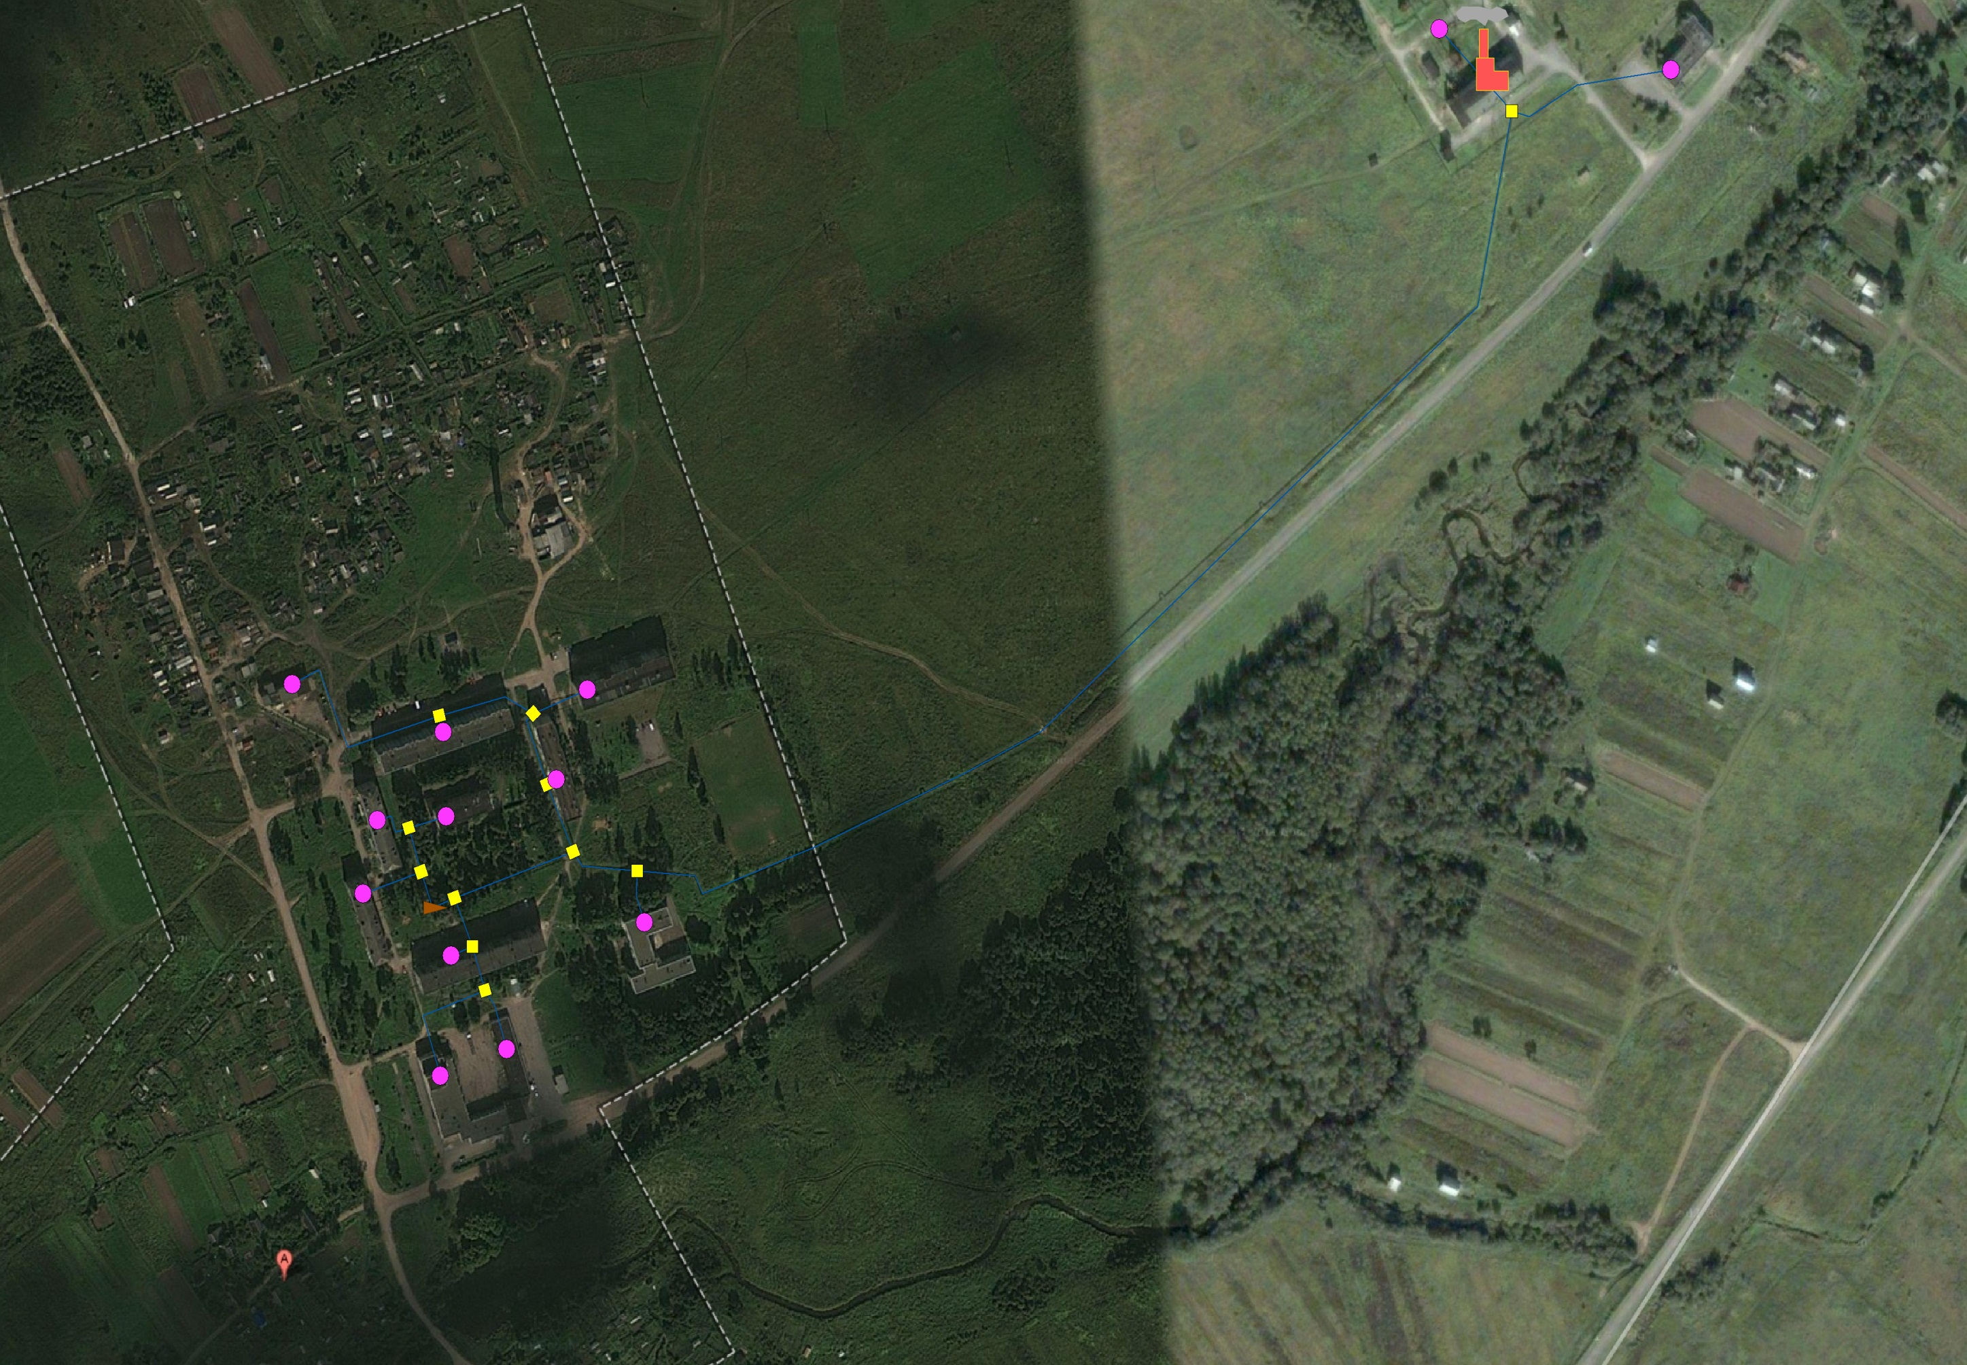Рисунок 5.1.1.2 Схема централизованного теплоснабжения Фалилеевского сельского поселения.

Источники тепловой энергии.
Единственным источником централизованного теплоснабжения Фалилеевского сельского поселения является одна газовая котельная, установленная в д. Домашево.
Установленная мощность муниципальной котельной 16,40 Гкал/ч.
Основным оборудованием котельной являются три котла марки ДЕ10-14 ГМ.
Характеристики котлов представлены в следующей таблице:
Таблица 5.1.2.1
Заводское обозначе-ние котла | Год ввода в эксплуатацию | Вид топлива | Паро-производительность, т/ч | Давле-ние пара Мпа (кгс/см2) | Температура параºС | Расчетный КПД, %, на газе/мазуте | Габаритные размеры собственно котла, мм |  |  | Масса котла в объеме заводс-кой постав-ки, кг
 |  |  |  |  |  |  | длина | ширина | высота
ДЕ-10-14ГМ-О | 1985 | Газ | 10 | 1,4(14) | 194 | 93,0/90,0 | 6530 | 3980 | 5050 | 17681
Газомазутные вертикально-водотрубные паровые котлы с естественной циркуляцией типа (ДЕ) производительностью 10 т/ч.
Топочная камера котлов размещается сбоку от конвективного пучка, оборудованного вертикальными трубами, развальцованными в верхнем и нижнем барабанах. Основными составными частями котлов являются верхний и нижний барабаны, конвективный пучок, фронтовой и боковой экраны, образующие топочную камеру.
Котлы выполнены с одноступенчатой схемой испарения.
Пароперегреватель котлов производительностью 10 т/ч выполнен змеевиковым из труб.
В качестве хвостовых поверхностей нагрева котлов применяются стальные или чугунные экономайзеры.
Котлы оборудованы системами очистки поверхностей нагрева.
Неподвижными опорами котлов являются передние опоры нижнего барабана. Средняя и задние опоры нижнего барабана подвижные и имеют овальные отверстия для болтов, которыми крепятся к опорной раме на период транспортировки.
Все снабжены двумя пружинными предохранительными клапанами, один из которых является контрольным.
Номинальная паропроизводительность и параметры пара, соответствующие ГОСТ 3619-82, обеспечиваются при температуре питательной воды 100ºС при сжигании топлив: природного газа с удельной теплотой сгорания 29300-36000 кДж/кг (7000-8600 ккал/м3) и мазута марок М40 и М100 по ГОСТ 10588-75.
Диапазон регулирования 20-100% от номинальной паропроизводительности. Допускается кратковременная работа с нагрузкой 110%. Поддержание температуры перегрева у котлов с пароперегревателями обеспечивается в диапазоне нагрузок 70-100%.
Котлы ДЕ-10-14ГМ могут работать в диапазоне давлений 0,7-1,4 МПа.
В котельных, предназначенных для производства насыщенного пара без предъявления жестких требований к его качеству, паропроизводительность котлов типа ДЕ при пониженном до 0,7 МПа давлении может быть принята такой же, как и при давлении 1,4 МПа.
Для котлов типа ДЕ пропускная способность предохранительных клапанов соответствует номинальной производительности котла при давлении не ниже 0,8 МПа абс.
Нормы качества питательной воды и пара должны соответствовать требованиям регламентируемым Правилами Госгортехнадзора России.
Солесодержание котловой воды в первой ступени испарения котлов без пароперегревателя должно быть не более 3000 мг/кг, для котлов с пароперегревателем - не более 2000 мг/кг.
Средний срок службы котлов между капитальными ремонтами при числе часов использования установленной мощности 2500 ч/г - 3 года, средний срок службы до списания - 20 лет.
Все котлы типа ДЕ могут использоваться в качестве водогрейных (по технической документации завода).
На котельной установлено четыре бойлера сетевой воды.
Характеристики бойлеров представлены в таблице №5.1.2.2.
Таблица 5.1.2.2.
Марка бойлера | Тип бойлера | Технические характеристики
Подогреватель ОСТ 108.271.105-76, №1 | Тип 2-17-7-4 | F=17.2 м2  Р = 16,0 кгс/см2  Р = 10,0 кгс/см2  t = 180 ºC  t = 200 ºC
Подогреватель ОСТ 108.271.105-76, №4 | Тип 2-17-7-4
Котельная оснащена тремя сетевыми насосами – 1 рабочий, 2 резервных.
Характеристики сетевых насосов отражены в таблице №5.1.2.3.
Таблица 5.1.2.3.
Марка сетевого насоса | Состояние | Производительность,  м3/час | Напор, м | Мощность, квт
Насос К 100-65-200, №1 | рабочий | 100,0 | 50 | 30
Насос К 100-65-200, №2 | резервный | 100,0 | 50 | 30
Насос ЦНС-60-132, № 3 | резервный | 60,0 | 132 | 90

На котельной имеются подпиточные насосы в количестве 3 штук – 1 рабочий, 1 резервный, 1 летний.
Характеристики подпиточных насосов отражены в таблице №5.1.2.4.
Таблица 5.1.2.4.
Марка подпиточного насоса | Состояние | Производительность,  м3/час | Напор, м | Мощность, квт
Насос К65-50-160, №1 | рабочий | 25,0 | 32 | 5,5
Насос К65-50-160, №2 | резервный | 25,0 | 32 | 5,5
Насос № 3 | летний | 50,0 | 50 | 15

Аккумуляторные баки – 2шт., объем одного бака V = 100м3.
Основное топливо – газ.
Действительный температурный график 95/70 ºС (отопление).
Расчетная температура ГВС: tгвс=65ºС.
Температура воды во внутренних системах ГВС не ниже: t_{гвс}=50ºC.
На линии подпитки имеется регулятор давления.
Подпитка отопительного контура осуществляется из Аккумуляторных баков.
Перемычки в обвод котлов нет.
Тепловая энергия подается на нужды отопления и ГВС.
В системе теплоснабжения (линии отопления) предусмотрено качественное регулирование отпуска тепловой энергии.
Учет тепловой энергии на котельной не организован – расходомеры не установлены.
Схема теплоснабжения д.Фалилеево представлена на рисунке 5.1.1.2

Тепловые сети.
В д. Фалилеево и д. Домашево система теплоснабжения двухтрубная открытая.
Потребителями тепла являются жилые дома, детские и лечебные учреждения, административные здания д. Фалилеево.
Общая протяженность тепловых сетей на 2012 год в двухтрубном исполнении составляет 1926,5 м.
Котельная имеет один вывод: линия Ду 200мм..
Прокладка трубопроводов воздушная и по подвалам зданий.
Изоляция - минеральная вата.
Тепловые вводы зданий, за исключением зд. Мастерских, оборудованы тепловыми пунктами с фланцевой и муфтовой запорной арматурой, а вводы зданий №3,4,5,6,9,12 оборудованы элеваторами.
Внутренние системы теплопотребления (Линии отопления) рассчитаны на температурный график 95/70ºС.
Разводка в жилых домах как нижняя, так и верхняя. В Д№9(4ст. Ду20м), Д№12(3ст. Ду20м), во внутренней системе отопления, стояки на отопление подъездов, только на первый этаж. Полотенцесушители от линии отопления: Д№3, Д№4, Д№5.
Схемы внутренних систем теплопотребления ГВС зданий трех типов: тупиковая, тупиковая с циркуляционным кольцом по подвалу и циркуляционное кольцо через полотенцесушители.
Схемы внутренних систем теплопотребления зданий по линии отопления подсоединены к наружным тепловым сетям по безэлеваторной схеме.
Тупиковая схема: Д№4, Д№5, Школа, Д/сад, Д/К, ЗАО «Домашево», Райпо, Мастерские. Тупиковая схема с циркуляционным кольцом по подвалу: Д№3. Схема с циркуляционным кольцом через полотенцесушители: Д№6, Д№9, Д№12.
Циркуляционные линии на т/вводах в Д№6, Д№9, Д№12, Д№3 не оборудованы фланцевой запорной арматурой.
Т/вводы и т/сети не оборудованы приборами КИП. Тепловые сети, на отводах к потребителям и на магистрали, оборудованы фланцевой запорной арматурой. Этажность зданий 1-5 этажа.
Таблица 5.1.3.1 Характеристики тепловых сетей д.Домашево
№ п/п | Наименование и характеристика объекта (трасса, опора, эстакада и т.д.) | Материал труб, эстакад, опор и т.д. | Материал изоляции трубопроводов | Диаметр труб, мм, сечение каналов | Протяженность трассы, м
1 | 2 | 5 | 6 | 7 | 8
1 | котельная -т.3 | сталь | подвесная  тепловая | 219,0 | 143,5
2 | гаражи - т.2 | сталь | подвесная  тепловая | 57,0 | 33,0
3 | т.1-т.2 | сталь | подвесная  тепловая | 57,0 | 128,0
4 | т.3-т.4 | сталь | подвесная  тепловая | 159,0 | 820,0
5 | школа - т.4 | сталь | подвесная  тепловая | 76,0 | 39,0
6 | т.5-т.4 | сталь | подвесная  тепловая | 159,0 | 46,0
7 | т.5-т.6 | сталь | подвесная  тепловая | 159,0 | 99,0
8 | 5КЖ-т.6 | сталь | подвесная  тепловая | 108,0 | 39,0
9 | 4КЖ-т.7 | сталь | подвесная  тепловая | 108,0 | 44,5
10 | т.6-уг.9 | сталь | подвесная  тепловая | 159,0 | 30,0
11 | т.7-уг.9 | сталь | подвесная  тепловая | 108,0 | 20,0
12 | т.7-т.8 | сталь | подвесная  тепловая | 108,0 | 34,5
13 | 4КЖ-т.8 | сталь | подвесная  тепловая | 108,0 | 21,0
14 | детсад-т.8 | сталь | подвесная  тепловая | 76,0 | 52,0
15 | т.5-т.9 | сталь | подвесная  тепловая | 159,0 | 114,0
16 | 5КЖ-т.9 | сталь | подвесная  тепловая | 108,0 | 49,0
17 | т.10-т.9 | сталь | подвесная  тепловая | 108,0 | 41,0
18 | т.10-КН | сталь | подвесная  тепловая | 57,0 | 173,0
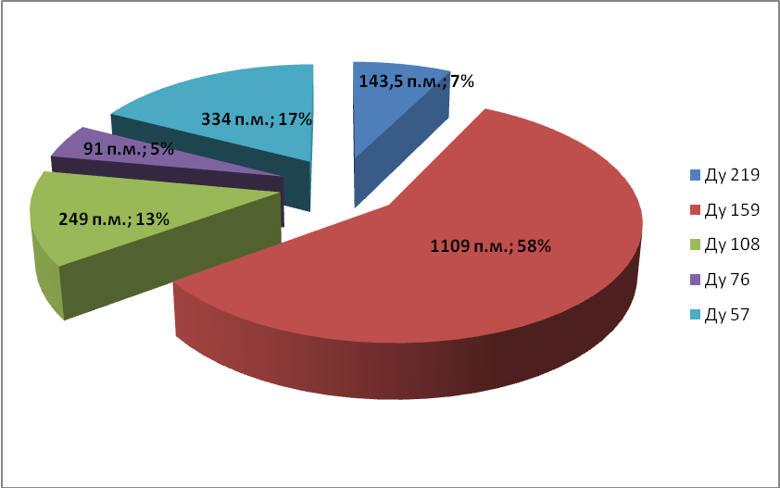
Рисунок 5.1.3.2 Соотношение длины участков тепловой сети в зависимости от диаметра.

Зоны действия источников тепловой энергии.
На территории д. Домашево действует котельная, которая является источником теплоснабжения теплосети д. Фалилеево. Остальные потребители на территории Фалилеевского сельского поселения оснащены индивидуальными источниками отопления (печного отопления), централизованное отопление отсутствует.

Тепловые нагрузки потребителей тепловой энергии, групп потребителей тепловой энергии в зонах действия источников тепловой энергии.
Расчетная тепловая нагрузка потребителей централизованного теплоснабжения от котельной д.Домашево 2,8 Гкал/ч и за последние годы практически не изменяется.
Суммарный отпуск тепловой энергии по группам потребителей в абсолютном и относительном выражении для котельной д.Домашево представлен в таблице 5.1.5.1 согласно предоставленным данным за 2011г.
Таблица 5.1.5.1 Отпуск тепловой энергии от котельной д.Домашево
Наименование потребителя | Отпущено тепловой энергии (тыс. Гкал) | Отпущено тепловой энергии (тыс. руб.)
Отпуск муниципальному жилому фонду | 4,21 | 16863,3
Отпуск бюджетным организациям | 0,851 | 14420,23
Всего отпущено | 5,117 | 2443,03
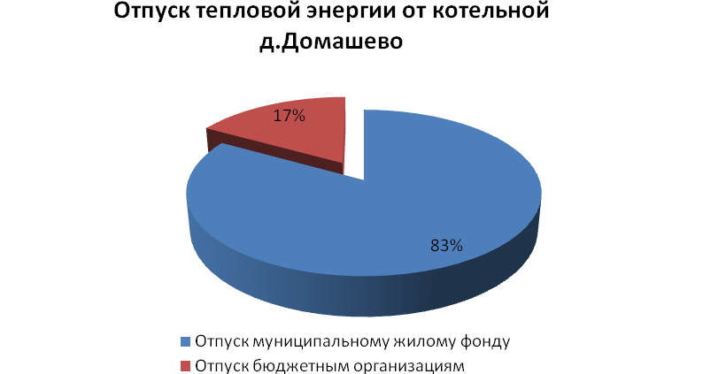
Рисунок 5.1.5.1 Соотношение количества отпускаемой тепловой энергии от котельной д.Домашево по группам потребителей.
Балансы тепловой энергии, отпускаемой ООО «Леноблтеплоснаб» потребителям Фалилеевского сельского поселения на 2013г. (план), представлены в следующей таблице.
Таблица 5.1.5.2. Балансы тепловой энергии на 2013г. (план)
Выработка т/э, (тыс. Гкал) | Собственные нужды тепло- источника, (тыс. Гкал) | Отпуск т/э в сеть, (тыс. Гкал) | Потери т/э в сети, (тыс. Гкал) | Полезный отпуск т/э из сети, (тыс. Гкал) | в т.ч. по группам потребителей:
 |  |  |  |  | бюджетным потребителям, (тыс. Гкал) | населению, (тыс. Гкал) | прочим потребителям, (тыс. Гкал)
6,43 | 0,16 | 6,27 | 1,15 | 5,12 | 0,85 | 4,22 | 0,05

Таблица 5.1.5.3. Расчетные тепловые нагрузки централизованного теплоснабжения
Наименование потребителя | Подключенная нагрузка, Гкал/ч |  | Установленная мощность котельной,Гкал/ч | Резерв/дефецит тепловой мощности,Гкал/ч
д.Фалилеево | 2,8 |  | 16,40 | 13,6
д.Фалилеево | отопление | ГВС | 16,40 | 13,6
д.Фалилеево | 2,02 | 0,77 | 16,40 | 13,6
Исходя из данных таблицы №5.1.5.3 можно сделать вывод о том, что среднегодовая нагрузка котельной д.Домашево составляет 19% от располагаемой мощности котельной, резерв тепловой мощности составляет 81% от располагаемой мощности.

Надежность теплоснабжения.
Теплоснабжение потребителей тепловой энергии осуществляется от единственного источника, схема тепловых сетей радильно-тупиковая, резервирование, а также кольцевание сетей полностью отсутствует. Автономные источники теплоснабжения потребителей 1 категории надежности не предусмотрены.

Технико-экономические показатели теплоснабжающих и теплосетевых организаций.
Калькуляция среднегодовой себестоимости полезно отпущенной тепловой энергии и передачи тепловой энергии по предприятию ООО «Энергобаланс» по Кингисепскому району Ленинградской области на нужды потребителей Фалилеевского СП, Вистинского СП и Котельского СП (Узел теплоснабжения №2) за 2012 представлена в таблице №5.1.7.1.:

Таблица 5.1.7.1. Калькуляция среднегодовой себестоимости тепловой энергии, отпускаемой ООО «Энергобаланс» в 2012 г.
№ п.п. | Показатели | Ед.изм. | Узел т/снабжения 2
1 | Расходы на производство тепловой энергии:
 | Материалы | тыс.руб. | 24,3
 | Топливо, в т.ч.: | тыс.руб. | 19 830,5
 | природный газ | тыс.руб. | 10 385,2
 | мазут | тыс.руб. | 3 782,8
 | уголь | тыс.руб. | 4 976,6
 | щепа | тыс.руб. | 685,8
 | Электроэнергия | тыс.руб. | 4 251,2
 | Вода | тыс.руб. | 2 053,4
 | Амортизация оборудования | тыс.руб. | 0,0
 | Аренда оборудования | тыс.руб. | 1 608,0
 | Зарплата производственных рабочих | тыс.руб. | 11 172,0
 | Страховые взносы (ЕСН) | тыс.руб. | 3 820,8
 | Прочие прямые расходы | тыс.руб. | 6 183,9
 | Ремонтные работы | тыс.руб. | 3 752,5
 | Цеховые расходы | тыс.руб. | 3 207,5
 | Общехозяйственные расходы | тыс.руб. | 6 160,2
 | ИТОГО | тыс.руб. | 62 064,2
 | Удельная себестоимость теплоэнергии | руб./Гкал | 2 373,48
2 | Расходы на передачу тепловой энергии:
 | Материалы | тыс.руб. | 0,0
 | Топливо | тыс.руб.
 | Электроэнергия | тыс.руб. | 0,0
 | Вода | тыс.руб. | 0,0
 | Амортизация оборудования | тыс.руб.
 | Аренда оборудования | тыс.руб.
 | Зарплата производственных рабочих | тыс.руб. | 463,6
 | Страховые взносы | тыс.руб. | 158,6
 | Прочие прямые расходы | тыс.руб. | 713,4
 | Ремонтные работы | тыс.руб. | 785,0
 | Цеховые расходы | тыс.руб. | 218,6
 | Общехозяйственные расходы | тыс.руб. | 85,0
 | ИТОГО | тыс.руб. | 2 424,2
 | Удельная себестоимость теплоэнергии | руб./Гкал | 92,71
3 | Расходы на производство и передачу тепловой энергии:
 | Материалы | тыс.руб. | 24,3
 | Топливо | тыс.руб. | 19 830,5
 | Электроэнергия | тыс.руб. | 4 251,2
 | Вода | тыс.руб. | 2 053,4
 | Амортизация оборудования | тыс.руб. | 0,0
 | Аренда оборудования | тыс.руб. | 1 608,0
 | Зарплата производственных рабочих | тыс.руб. | 11 635,6
 | Страховые взносы | тыс.руб. | 3 979,4
 | Прочие прямые расходы | тыс.руб. | 6 897,3
 | Ремонтные работы | тыс.руб. | 4 537,5
 | Цеховые расходы | тыс.руб. | 3 426,2
 | Общехозяйственные расходы | тыс.руб. | 6 245,2
 | ИТОГО | тыс.руб. | 64 488,5
 | Удельная себестоимость теплоэнергии | руб./Гкал | 2 466,19
4 | Тариф | руб./Гкал | 2 515,24
5 | Всего доходов | тыс.руб. | 65 770,9
6 | Производственная прибыль | тыс.руб. | 1 282,5
7 | Средняя рентабельность | % | 2,0%
8 | Цена единицы натурального топлива
 | природный газ | руб./тыс.м3 | 3 641,8
 | мазут | руб/т | 9 549,4
 | уголь | руб/т | 2 775,5
 | щепа | руб/пл.м3 | 354,1
9 | Стоимость электроэнергии | руб./кВт.ч. | 2,58
10 | Стоимость воды | руб/м3 | 24,35

Рисунок 5.1.7.1. Структура утвержденного на 2012 г. тарифа по узлу теплоснабжения 2 на тепловую энергию, отпускаемую ООО «Энергобаланс» на нужды потребителей Фалилеевского СП, Вистинского СП и Котельского СП

Цены (тарифы) в сфере теплоснабжения.
Тарифы на тепловую энергию для организаций осуществляющих услуги теплоснабжения в муниципальном образовании утверждаются на календарный год соответствующим приказом комитета по тарифам и ценовой политике Правительства Ленинградской области.
Приказами ЛенРТК от 11.11.11 г. № 137-п и от 28 декабря 201г. №214-п на 2012г. и 2013г. соответственно утверждены следующие одноставочные тарифы на тепловую энергию на нужды потребителей Фалилеевского СП, Вистинского СП и Котельского СП Кингисеппского района по периодам:
Таблица 5.1.8.1.Тарифы на тепловую энергию в 2012 - 2013 годах, руб./Гкал.
Одноставочный  тариф,  руб./Гкал | 2012 (без НДС) |  |  |  | 2013 (с НДС)
Одноставочный  тариф,  руб./Гкал | с 01.01.  по 30.06. | с 01.07. по 31.08. | с 01.09  по 31.12 | Среднегодовой тариф | с 28.12.  2012г. по 30.06.  2013 | с 01.07. по 31.12. | Средне-годовой тариф
Население (тарифы указываются с учетом НДС) | 2431,24 | 2557,12 | 2648,86 | 2545,74 | 1570,64 | 1820,57 | 1695,60
Потребители, оплачивающие производство и передачу тепловой энергии | 2273,22 | 2132,79 | 2517,17 | 2307,72 | 2648,86 | 2711,19 | 2680,02
Темп прироста к пред.периоду, % |  | +5,2% | +3,6% |  |  | +15,9%

Описание существующих технических и технологических проблем в системах теплоснабжения поселения.
В системе теплоснабжения муниципального образования выявлены следующие недостатки, препятствующие надежному и экономичному функционированию системы:
- Источник теплоснабжения находится в 850 метрах от потребителей, что ведет к значительным тепловым потерям при транспортировке тепла (0,15 Гкал/ч только на участке от котельной до школы), а также затраты электроэнергии на транспортировку теплоносителя на преодоление гидравлических потерь.
- Относительно большие собственные нужды (около 6%) и низкий КПД (85-87%) по сравнению с современными котлами (92-94%)
- Малая тепловая средне-отопительная нагрузка (19% относительно установленной мощности котла) на источнике теплоснабжения еще больше снижает эффективность производства тепловой энергии.
- Теплоснабжение поселка осуществляется по двухтрубной системе, отсутствует закольцованность системы, что приводит к отключению группы потребителей в летний и зимний период для ремонта или замены участков тепловой сети. Домовые сети изношены и забиты окислами железа, что приводит к недотопу зданий, гидравлически разрегулированности системы и засорению обратного водопровода после прохождения домовых сетей.
- Износ системы теплоснабжения более 50%.

Характеристика сжигаемого топлива.
Основным топливом котельной является природный газ. Снабжение топливом производится от поселкового газопровода через ГРП котельной, откуда газ низкого давления поступает к котлам.
Фактический объем потребления газа на 2011 год составил 2201,44.
Средний расход природного газа по месяцам на котельной д.Домашево представлен на рисунке 5.1.10.1.
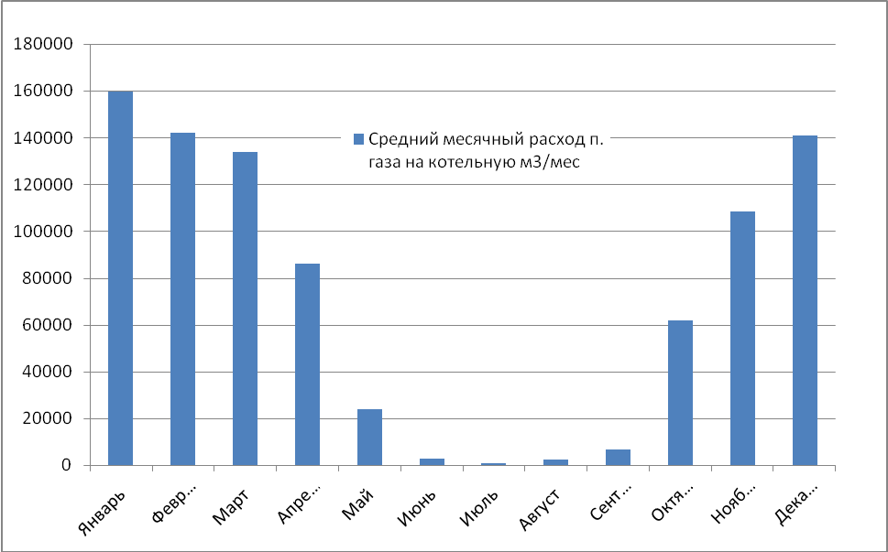
Рисунок 5.1.10.1Расход топлива котельной д.Домашево

    - Перспективное потребление тепловой энергии на цели теплоснабжения.
По данным плана генерального развития деревни на ближайшую перспективу (до 2027 года) подключение новых потребителей не планируется.
Следовательно, объём отпущенной тепловой энергии останется на прежнем уровне.
    - Перспективные балансы тепловой мощности источников тепловой энергии и тепловой нагрузки.
Согласно инвестиционным планам до 2015 г. запланирован ввод в эксплуатацию в западной части новой водогрейной котельной, предназначенной для нужд отопления и горячего водоснабжения зданий и сооружения, расположенных в д. Фалилеево.
Основное оборудование заложенное в котельной – два водогрейных котла Термотехник ТТ-100 максимальной мощностью 2000 кВт каждый.
Работа котлов предусматривается на природном газе. Каждый котел оборудован горелками фирмы «Olion»- одной газовой GP-140H и одной комбинированной газодизельной GKP-140.
Отвод дымовых газов от проектируемых котлов осуществляется через индивидуальные дымовые трубы диаметром 500 мм, высотой 24 метра.
Котельная работает в автономном режиме без постоянного присутствия обслуживающего персонала.
В качестве аварийного топлива в проектируемой котельной будет использоваться дизельное топливо. Объем резервуара для хранения дизтоплива составит 1 м³. Резервуар для хранения дизтоплива располагается на территории котельной.
Необходимо отметить, что выбранная мощность котлов не оптимальна:
- В отопительный период (80%) будет работать один котел с нагрузкой менее 70%,
- В летний период даже с максимальной нагрузкой на ГВС (0,7 Гкал/ч) котел будет работать с нагрузкой менее 40%.
Рекомендуется использовать следующую комплектацию основного оборудования:
- Термотехник ТТ-100 максимальной мощностью 2000 кВт- 1 шт;
- Термотехник ТТ-100 максимальной мощностью 1000 кВт- 1 шт;
- Термотехник ТТ-50 максимальной мощностью 700 кВт-1шт.
Данная комплектация новой котельной позволит оптимально использовать тепловую мощность котлов в течении всего отопительного периода, а также в межотопительный период для ГВС без баков аккумуляторов, что существенно снизит себестоимость возводимой котельной.
Сведения о подключенных тепловых нагрузках и в течение расчетного срока существующих и планируемых источников теплоснабжения представлены в таблице 5.1.12.1.
Рассматривается установка индивидуальных тепловых пунктов у абонентов с зависимым подключением по системе отопления и закрытой схемой ГВС.
Таблица 5.1.12.1 Балансы тепловой энергии источников теплоснабжения
Наименование источника | Наименование показателей | Ед. измерения | Периоды, год
Наименование источника | Наименование показателей | Ед. измерения | 2012 | 2012-2014 | 2015-2020 | 2020-2027
Существующая котельная д. Домашего | Установленная тепловая мощность | Гкал/ч | 16,400 | 16,400 | - | -
Существующая котельная д. Домашего | Подключенная нагрузка | Гкал/ч | 2,344 | 2,344 | - | -
Существующая котельная д. Домашего | Подключенная нагрузка с учетом тепловых потерь 7% и собственных нужд котельной 6%. | Гкал/ч | 2,649 | 2,649 | - | -
Существующая котельная д. Домашего | Резерв/дефицит | Гкал/ч | 13,751 | 13,751 | - | -
Новая газовая котельная д. Фалилеева | Установленная тепловая мощность | Гкал/ч | - | - | 3,182 | 3,182
Новая газовая котельная д. Фалилеева | Подключенная нагрузка | Гкал/ч | - | - | 2,344 | 2,344
Новая газовая котельная д. Фалилеева | Подключенная нагрузка с учетом тепловых потерь 5%. | Гкал/ч | - | - | 2,461 | 2,461
Новая газовая котельная д. Фалилеева | Резерв/дефицит | Гкал/ч | - | - | 0,721 | 0,721

    - Перспективные балансы производительности водоподготовительных установок.
В деревне Фалилеево до 2015 году планируется построить новую газовую водогрейную котельную, водоподготовка будет подобрана в соответствии с потребностями тепловой сети на подпитку и качеством исходной воды в соответствии со СНиП.
    - Предложения по строительству, реконструкции и техническому перевооружению источников тепловой энергии.
Котельная д. Домашево на данный момент осуществляет теплоснабжение потребителей д. Фалилеево. В связи с тем, что котельная находится на значительном удалении от основных потребителей, передача тепловой энергии происходит со значительными потерями как в тепловой энергии так и в затратах электроэнергии на транспортировку теплоносителя. Также не маловажным обстоятельством является работа котельной на нагрузках ниже технического минимума, что существенно снижает КПД производства тепловой энергии и ускоряет выход из строя котельных агрегатов.
Руководством Фалилеевского сельского поселения было принято решение о строительстве новой газовой котельной на территории д. Фалилеево по инвестиционному плану. На данный момент котельная практически построена, но в связи с банкротством ООО «Энергобаланс» строительство котельной приостановлено, вопрос о продолжении строительства котельной в настоящее время прорабатывается.
Необходимо отметить, что вводимые котельные, должна иметь комплексную водоподготовку с деаэрацией и доведением качества подпиточной воды в соответствии со СНиП.
    - Предложения по строительству и реконструкции тепловых сетей и сооружений на них.
В связи с требованием ФЗ №190 о переходе на закрытую систему теплоснабжения к 1 января 2022 года, рассматривается перекладка участков тепловых сетей, связанных со строительством новой котельной с переводом системы теплоснабжения на закрытую схему, с установкой индивидуальных тепловых пунктов у абонентов с зависимым подключением по системе отопления и закрытой схемой ГВС. В районе новой котельной строится новый участок тепловой сети для закольцовки схемы теплоснабжения с целью повышения надежности системы.
Перенос источника теплоснабжения потребует перекладки большинства существующих участков сети. Длины и диаметры перекладываемых участков приведены в Таблице 5.1.15.1
Схема реконструкции существующей тепловой сети, а также расположение нового источника теплоснабжения показана на Рисунке 5.1.15.1 Для повышения надежности схемы теплоснабжения предусматриваются перемычка.
Таблица 5.1.15.1 Мероприятия по реконструкции и капитальному строительству тепловых сетей. Вариант 1
Вариант 1
 | Номер участка | Длина участка | Диаметр участка
 | Номер участка | Длина участка | Прямая | Обратная
 | Номер участка | м | м | м
Перекладываемые участки до 2015 г. | 1 | 30 | 0,2 | 0,2
Перекладываемые участки до 2015 г. | 2 | 100 | 0,05 | 0,05
Перекладываемые участки до 2015 г. | 3 | 73 | 0,15 | 0,15
Перекладываемые участки до 2015 г. | 4 | 39 | 0,15 | 0,15
Перекладываемые участки до 2015 г. | 5 | 43 | 0,1 | 0,1
Перекладываемые участки до 2015 г. | 6 | 65 | 0,1 | 0,1
Перекладываемые участки до 2015 г. | 7 | 49 | 0,1 | 0,1
Перекладываемые участки до 2015 г. | 8 | 46 | 0,08 | 0,08
Перекладываемые участки до 2015 г. | 9 | 39 | 0,065 | 0,065
Перекладываемые участки до 2015 г. | 10 | 99 | 0,1 | 0,1
Перекладываемые участки до 2015 г. | 11 | 39 | 0,1 | 0,1
Перекладываемые участки до 2015 г. | 12 | 10 | 0,1 | 0,1
Перекладываемые участки до 2015 г. | 13 | 30 | 0,05 | 0,05
Перекладываемые участки до 2015 г. | 14 | 40 | 0,05 | 0,05
Перекладываемые участки до 2015 г. | 15 | 30 | 0,1 | 0,1
Перекладываемые участки до 2015 г. | 16 | 44,5 | 0,1 | 0,1
Перекладываемые участки до 2015 г. | 17 | 34,5 | 0,1 | 0,1
Перекладываемые участки до 2015 г. | 18 | 52 | 0,065 | 0,065
Перекладываемые участки до 2015 г. | 19 | 21 | 0,1 | 0,1
Перекладываемые участки до 2015 г. | 20 | 80 | 0,15 | 0,15
Суммарная длина |  | 964
* - Суммарная длина тепловых сетей в двухтрубном исчислении
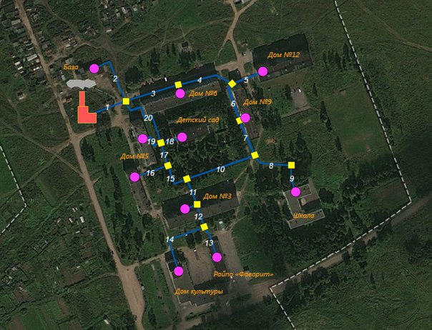

Рисунок 5.1.15.1 Схема теплоснабжения в перспективе
    - Перспективные топливные балансы
Основным топливом новой котельной является природный газ среднего давления, резервным топливом является дизельное топливо. Снабжение топливом производится от поселкового газопровода среднего давления через ГРП котельной, откуда газ низкого давления поступает к котельным агрегатам.
Подключение новых абонентов к тепловой сети не предусматривается на весь расчетный срок. Новая котельная должна быть построена к 2015 году. Что сократит потребление газа за счет повышенного КПД новой котельной, уменьшения собственных нужд котельной и сокращения тепловых потерь при транспортировке теплоносителя.
Баланс тепловой мощности сведен в таблице 5.1.16.1.
Таблица 5.1.16.1 Баланс тепловой мощности новой газовой котельной
Наименование показателей | Единица измерения | Периоды, год
Наименование показателей | Единица измерения | 2015-2020 | 2020-2027
Установленная тепловая мощность | Гкал/час | 3,4 | 3,4
Подключенная нагрузка | Гкал/час | 2,7 | 2,7
Подключенная нагрузка с учетом тепловых потерь 7%. | Гкал/час | 2,8 | 2,8
Резерв/дефицит | Гкал/час | 0,6 | 0,6
На рисунке 5.1.16.1 представлен график, на котором показан расход природного газа по месяцам.

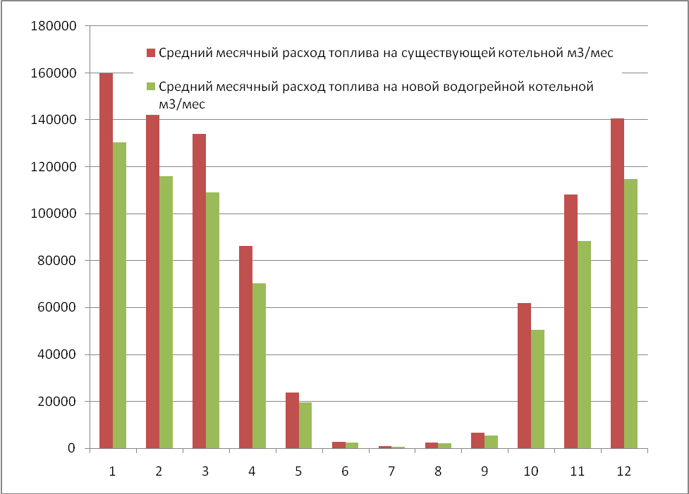
Рисунок 5.1.16.1 Расход природного газа по месяцам, тыс.м³/месяц.
Из диаграммы видно, что расход топлива на новую котельную сократится, это связанно с тем, что котельную планируется установить в непосредственной близости с потребителем, а так же новая котельная будет оснащена современным оборудованием. Все перечисленные факторы позволят снизить расход топлива на выработку тепловой энергии.

Перспективные выбросы загрязняющих веществ в атмосферу
По данным Государственного Учреждения «Санкт-Петербургский центр по гидрометеорологии и мониторингу окружающей среды с региональными функциями» (ГУ «Санкт-Петербургский ЦГМС-Р») фоновые концентрации загрязняющих веществ в атмосферном воздухе в районе размещения проектируемой котельной по всем ингредиентам не превышают ПДК и составляют:
диоксид азота – 0,056 мг/м³ (0.28 ПДК)
оксид углерода – 1.8 мг/м³ (0.36 ПДК)
диоксид серы – 0,011 мг/м³ (0.022 ПДК)
Фоновые концентрации загрязняющих веществ приведены в таблице 5.1.17.1
Таблица 5.1.17.1
Наименование загрязняющего вещества | Фоновые концентрации мг/м3
оксид углерода | 1,8
диоксид азота | 0,056
диоксид серы | 0,011

    - Обоснование инвестиций в строительство, реконструкцию и техническое перевооружение
Стоимость источников и тепловых сетей принята из анализа удельной стоимости ввода аналогичных котельных и строительства тепловых сетей. На рисунке 5.1.18.1 представлен график изменения удельной стоимости реконструкции тепловых сетей надземной прокладки в четырехтрубном исполнении.
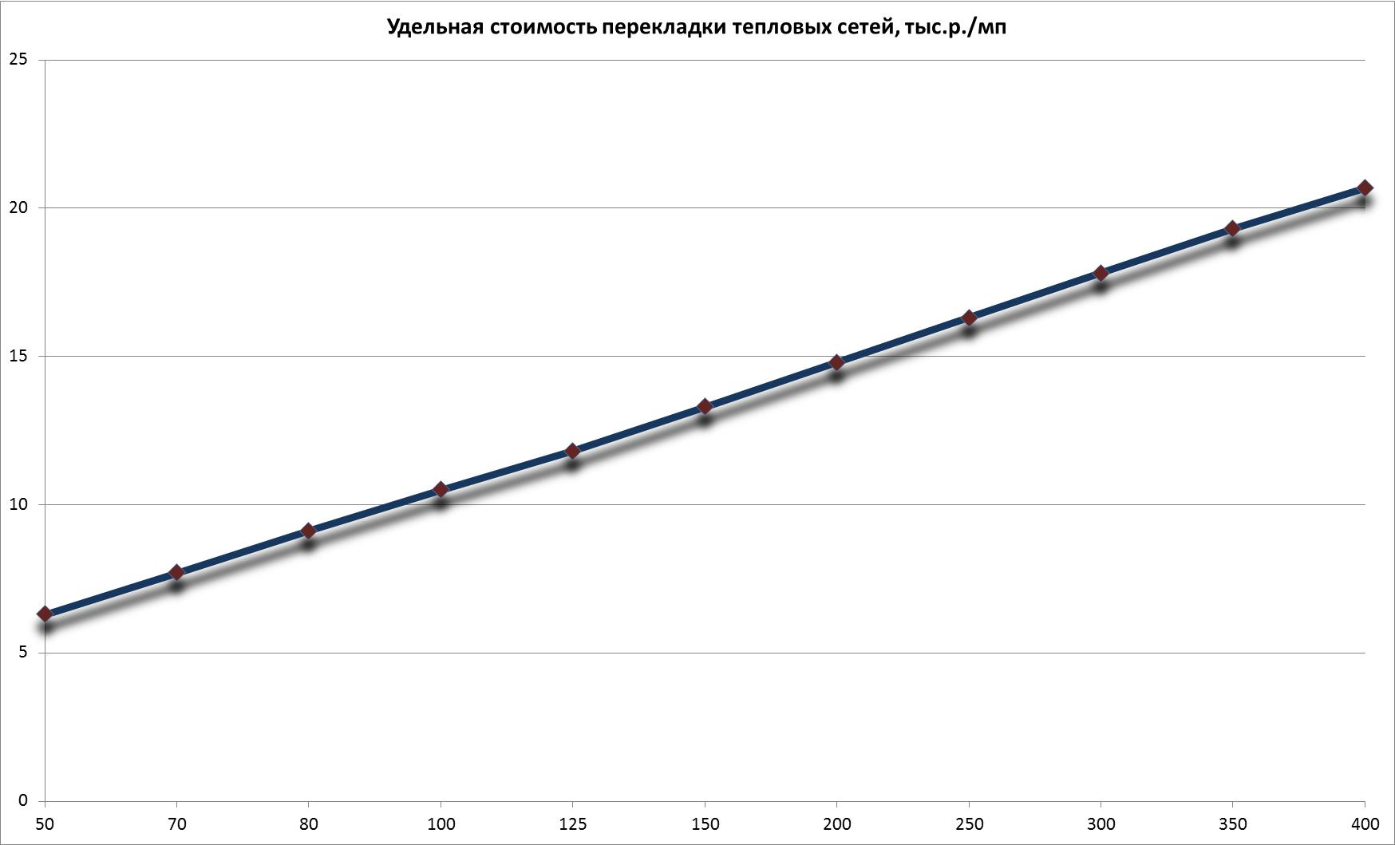
Рисунок 5.1.18.1 Удельная стоимость реконструкции тепловых сетей надземной прокладки в четырехтрубном исполнении (тыс. руб./пог.м, в зависимости от условного диаметра)
Необходимо провести перекладку существующих, а также прокладку новых участков тепловых сетей для нужд существующих потребителей. Инвестиции в строительство и реконструкцию тепловых сетей представлены в таблице 5.1.18.1.

Таблица 5.1.18.1 Инвестиции в строительство и реконструкцию тепловых сетей. Вариант 1
Период строительства | Усл. диаметр, мм | Длина, м | Способ прокладки | Капитальные вложения, млн.р.
Перекладываемые участки до  2015 г. | 200 | 30 | Надземная | 390000
Перекладываемые участки до  2015 г. | 150 | 112 | Надземная | 1120000
Перекладываемые участки до  2015 г. | 100 | 435 | Надземная | 3480000
Перекладываемые участки до  2015 г. | 80 | 46 | Надземная | 322000
Перекладываемые участки до  2015 г. | 60 | 91 | Надземная | 591500
Перекладываемые участки до  2015 г. | 50 | 170 | Надземная | 1020000
Новые участки до 2015 г. | 150 | 112 | Надземная | 800000
Всего новых и перекладываемых участков* |  | 964 | 7723500
Также устанавливаются на каждом потребителе индивидуальные тепловые пункты средняя стоимость теплового пункта с проектом и установкой 800 тыс.руб.
Таблица 5.1.18.2 Стоимость проекта и установки индивидуального теплового пункта
Наименование оборудования | Количество | Единичная стоимость | Сумма
 | Шт. | Руб. | Руб.
ИТП | 10 | 800 000 | 8 000 000
Таблица 5.1.18.4 Инвестиции в строительство сооружений на тепловых сетях при переходе на закрытую систему теплоснабжения.
Объект  инвестиций | Размерность | 2015 год
Строительство газовой котельной | Млн.р. | 9,0
Оснащение потребителей ИТП | Млн.р. | 8
Реконструкция сетей теплоснабжения | Млн.р. | 7,7
Итого | Млн.р. | 24,7

    - Оценка надежности теплоснабжения
Способность проектируемых и действующих источников теплоты, тепловых сетей и в целом системы теплоснабжения обеспечивать в течение заданного времени требуемые режимы, параметры и качество теплоснабжения (отопления, вентиляции, горячего водоснабжения, а также технологических потребностей предприятий в паре и горячей воде) следует определять по трем показателям (критериям):
- вероятности безотказной работы;
- коэффициенту готовности;
- живучести [Ж].
Мероприятия для обеспечения безотказности тепловых сетей
- резервирование магистральных тепловых сетей между радиальными теплопроводами;
- достаточность диаметров выбираемых при проектировании новых или реконструируемых существующих теплопроводов для обеспечения резервной подачи теплоты потребителям при отказах;
- очередность ремонтов и замен теплопроводов, частично или полностью утративших свой ресурс;
- необходимость проведения работ по дополнительному утеплению зданий.
Готовность системы к исправной работе характеризуется по числу часов ожидания готовности: источника теплоты, тепловых сетей, потребителей теплоты, а также - числу часов нерасчетных температур наружного воздуха в данной местности.
Живучесть системы характеризует способность системы сохранять свою работоспособность в аварийных (экстремальных) условиях, а также после длительных (более 54 ч.) остановок.
Наиболее «уязвимым» местом в системе централизованного теплоснабжения на сегодняшний момент в д. Фалилеево является значительная удаленность источника теплоснабжения.
Для решения данной проблемы предусматривается установка индивидуальных тепловых пунктов у абонентов с зависимым подключением по системе отопления и закрытой схемой ГВС.

Описание и анализ состояния существующей коммунальной системы хозяйственно-бытового водоснабжения и водоотведения
Для абонентов МО Фалилеевское CП оказание услуг водоснабжения и водоотведения с 01.03.2012г. осуществляет ООО «Севзапкоммунсервис».
5.2.1.Система водоснабжения Фалилеевского сельского поселения
В Фалилеевское сельское поселение Кингисеппского муниципального района Ленинградской области входят следующие населенные пункты, обслуживаемые ООО «Севзапкоммунсервис»:
- дер. Фалилеево,
- дер. Домашево,
- дер. Ратчино.
Водоснабжение Фалилеевского сельского поселения осуществляется из подземных источников (3-х артезианских скважин).
Результаты микробиологических исследований питьевой воды из артезианских скважин даны в следующей таблице:
Таблица 5.2.1.1
Показатель | Ед.  изм. | Фактические показатели | Норматив СанПин 2.1.4.1074-01
Неорганические вещества
Аммиак и ионы аммония | Мг/дм3 | 0,09 | 2,0
Марганец | Мг/дм3 | 0,01 | 0,10
Сульфат -ион | Мг/дм3 | 18,5 | 500,0
Хлор - ион | Мг/дм3 | 300 | 350,0
Медь | Мг/дм3 | 0,016 | 1,0
Фторид - ион | Мг/дм3 | 0,63 | 1,5
Цинк | Мг/дм3 | 0,01
Никель | Мг/дм3 | 0,0
Кальций | Мг/дм3 | 0,0
Магний | Мг/дм3 | 1,2
Обобщенные показатели
Водородный показатель | ед.рН | 8,30 | 6-9
нефтепродукты | Мг/дм3 | 0,0 | 0,10
Жестокость общая | Моль/дм3 | 0,3 | 7,0
щелочность | Моль/дм3 | 4,0 | 2,4-4,23
Окисляемость перманганатная | Мг/дм3 | 1,9 | 5,0
СПАВ | Мг/дм3 | 0,  0,015 | 0,5
Фенолы летучие | Мг/дм3 | 0,002 | 0,25
Сухой остаток | Мг/дм3 | 490 | 1000
Органолептические показатели
Запах | балл | 0 | 2
мутность | Мг/дм3 | 0,5 | 1,5
привкус | балл | 0 | 2,0
цветность | градус | 2 | 20
Микробиологические показатели
Общие колиформные бактерии | Нвч в 100мл | НЕ ОБНАРУЖЕНО | отсутствие
термотолерантные колиформные бакт. | Нвч в 100мл | НЕ ОБНАРУЖЕНО | отсутствие
Общее микробное число (ОМЧ) | число обр. колоний бактерий в 1 мл. | НЕ ОБНАРУЖЕНО | не более 50
Колифаги | число БОЕ в 100 мл | НЕ ОБНАРУЖЕНО | отсутствие
Споры сульфитредуцирующих клостридий | КОЕ в 20 мл | НЕ ОБНАРУЖЕНО | отсутствие
Радиологические исследования
Удельная суммарная альфа - активность | Бк/кг | 0,1 | 0,2
Удельная суммарная бета - активность | Бк/кг | 0,41 | 1
Радон - 222 | Бк/кг | 6 | 60
Основные данные по насосному оборудованию системы водоснабжения Фалилеевского сельского поселения приведены в таблице 5.2.1.2.
Таблица 5.2.1.2
№  п/п | Место расположения | Год ввода в  эксплуа-тацию | Насосное оборудование
№  п/п | Место расположения | Год ввода в  эксплуа-тацию | Марка насоса | Эл. двигатель |  | Пода-ча, м³/час. | Напор, м.
 |  |  |  | Марка | кВт | Пода-ча, м³/час. | Напор, м.
1 | Д. Фалилеево | 2011 | ЭЦВ-8-25-150 |  | 17 | 25 | 150
2 | Д. Фалилеево | 2011 | ЭЦВ-8-25-150 |  | 17 | 25 | 150
3 | Д. Ратчино | 2008 | ЭЦВ-6-6,5-85 |  | 4 | 6,5 | 85
Общая протяженность сетей водопровода в Фалилеевском сельском поселении составляет порядка 6,6 км, вид прокладки - подземный, материал трубопроводов - сталь. Проложены трубопроводы диаметром 100 мм.
5.2.2. Система водоотведения Фалилеевского сельского поселения
На балансе предприятия ООО «Севзапкоммунсервис» в Фалилеевском сельском поселении находятся две площадки очистных сооружений обе из них в дер. Фалилеево. Построены и введены в эксплуатацию в 1977г.
Канализационные насосные станции в Фалилеевском с.п. отсутствуют.
Общая длина сетей канализации составляет 4 км. Материал труб – чугун, сталь, пластик; диаметры – от 50 до 250 мм. Износ системы централизованной канализации – 98%.
Сводные данные о системе водоотведения Фалилеевского сельского поселения приведены в таблице 5.2.2.1

Таблица 5.2.2.1
№  п/п | Наименование объекта | Протяженность сетей канализации, км | КНС, кол-во. | КОС
 |  |  |  | Кол-во | Мощность, м3/сут
1 | дер. Фалилеево | 4 | Отсут. | 2 | 700
ИТОГО: |  | 4 | Отсут. | 2 | 700
В следующей таблице приведены основные характеристики насосного оборудования системы водоотведения:
Таблица 5.2.2.2
№  п/п | Место расположе-ния | Год ввода в  эксплуа-тацию | Насосное оборудование
№  п/п | Место расположе-ния | Год ввода в  эксплуа-тацию | Марка насоса | Эл. двигатель |  | Подача, м³/час. | Напор, м.
 |  |  |  | Марка | кВт | Подача, м³/час. | Напор, м.
1 | Д. Фалилеево | 2008 | 2АФ-53 | -- | 7,5 | - | --
2 | Д. Фалилеево | 1998 | 2АФ-53 |  | 7,5 | -

Водоемом-приемником является – р. Сума.
5.2.3. Технологическая схема очистных сооружений дер. Фалилеево.
Производительность – 700м3/сут.
Ввод в эксплуатацию – 1977 год.
Сточные воды дер. Фалилеево самотеком поступают в приемный колодец очистных сооружений. После прохождения решетки с удалением грубых примесей, стоки поступают на биологическую очистку в блок емкостей, который состоит из камер аэротенков – отстойник. В аэротенк дподается сжатый воздух от воздуходувки и распределяется аэрационной системой. Биологическая очистка осуществляется в результате контакта стоков с активным илом, представляющим собой сообщество микроорганизмов, простейших. Иловая смесь из аэротенка поступает во вторичный отстойник. Во вторичном отстойнике происходит выделение в осадок частиц активного ила и накопление его в придонном пространстве отстойника, откуда часть осадка эрлифтами возвращается в аэротенк (циркулирующий активный ил). Образующийся в системе избыточный ил периодически под гидростатическим напором удаляется на иловые карты. Осветленная сточная вода из вторичных отстойников трубопроводом отводится в контактный резервуар, представляющий собой железобетонную емкость, находящуюся под землей. Раствор гипохлорита кальция приготавливается в хлораторной и вводится в колодец перед контактным резервуаром. Очищенные и обеззараженные сточные воды отводятся к рассеивающему выпуску в реку Сума.
Очистные сооружения дер. Фалилеево находятся в удовлетворительном состоянии.
По объему потребления электрической энергии на электроприемники КОС и АС приходится до 88%.
Необходимо отметить, что значительная часть потребляемой электроэнергии в зимний период, приходится на нужды электрического отопления трех помещений артезианских скважин.

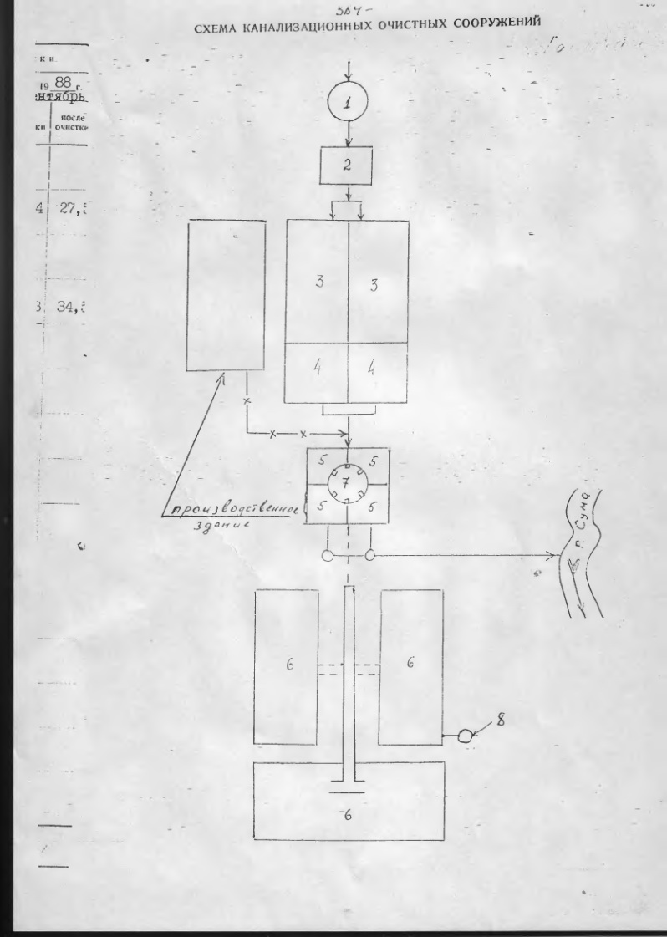

Рисунок 5.2.3.1 Схема канализационных очистных сооружений дер. Фалилеево

5.2.4. Цены (тарифы) в системе водоснабжения и водоотведения
Деятельность ООО «Севзапкоммунсервис» в сфере водоснабжения и водоотведения подлежит государственному регулированию. Общие принципы тарифной политики устанавливаются Федеральным законом № 210-ФЗ от 30.12.2004г. «Об основах регулирования тарифов организаций коммунального комплекса», Постановлением Правительства РФ № 520 от 14.07.2008 г «Об основах ценообразования и порядке регулирования тарифов, надбавок и предельных индексов в сфере деятельности организаций коммунального комплекса». Тарифное регулирование на уровне субъекта Российской Федерации осуществляет уполномоченный орган – Комитет по тарифам и ценовой политике при Правительстве Ленинградской области (ЛенРТК). Федеральная служба по тарифам по решению Правительства Российской Федерации устанавливает предельные индексы максимально возможного изменения тарифов на услуги организации коммунального комплекса (в среднем по субъектам Российской Федерации).
Тарифы на услуги водоснабжения и водоотведения на 2013 год были определены:
- Приказом комитета по тарифам и ценовой политики (ЛенРТК) № 172-п от 30.11.2012г. «Об установлении тарифов на товары (услуги) организаций коммунального комплекса, реализуемые (оказываемые) в сферах водоснабжения, водоотведения, очистки сточных вод потребителям Ленинградской области в 2013 году»,
Начисление платы за холодное водоснабжение и водоотведение населению и управляющим компаниям осуществлялось в соответствии с Постановлениями Администрации сельского поселения (или Решений Советов депутатов). Органы местного самоуправления устанавливают тариф на 1 м куб. воды (стоков) для граждан и размер платы населения за услуги водоснабжения и водоотведения при отсутствии внутриквартирных приборов учета воды (по нормативам потребления от уровня благоустройства жилого фонда), руководствуясь:
- Приказом ЛенРТК об установлении по муниципальным образованиям Ленинградской области предельного максимального индекса изменения размера платы граждан за коммунальные услуги,
- Приказами ЛенРТК об установлении тарифов на услуги водоснабжения водоотведения коммунальному предприятию,
- Постановлением Правительства Ленинградской области № 313 от 24.11.2010 г « Об утверждении нормативов потребления коммунальных услуг по холодному водоснабжению, водоотведении, горячему водоснабжению и отоплению гражданами, проживающими в многоквартирных домах или жилых домах на территории Ленинградской области, при отсутствии приборов учета».
Таблица 5.2.4.1 Динамика тарифов на питьевую воду ООО «Севзапкоммунсервис», одноставочный, руб./куб. м., без НДС
Наименование  товара (услуги) | Период с 01.01.2013  по 30.06.2013 |  | Период с 01.07.2013  по 31.12.2013
Наименование  товара (услуги) | Тариф  экономически  обоснованный,  руб./куб. м | Тариф для  населения,  руб./куб. м | Тариф  экономически  обоснованный,  руб./куб. м | Тариф для  населения,  руб./куб. м
Питьевая вода | 39,96 | 30,53 | 39,96 | 35,11
Прирост стоимости к предыдущему периоду, % |  |  |  | 115

Таблица 5.2.4.2 Динамика тарифов на водоотведение, одноставочный, руб./м. куб., без НДС
Наименование  товара (услуги) | Период с 01.01.2013  по 30.06.2013 |  | Период с 01.07.2013  по 31.12.2013
Наименование  товара (услуги) | Тариф  экономически  обоснованный,  руб./куб. м | Тариф для  населения,  руб./куб. м | Тариф  экономически  обоснованный,  руб./куб. м | Тариф для  населения,  руб./куб. м
Водоотведение | 38,02 | 29,76 | 38,02 | 34,22
Прирост стоимости к предыдущему периоду, % |  |  |  | 115

Основными статьями затрат в себестоимости услуги водоснабжения являются затраты по статьям «фонд оплаты труда», «электроэнергия», «общеэксплуатационные расходы». За период 2010-2012 гг. удельный вес статей затрат на водоснабжение существенно не изменялся.
Калькуляция плановой себестоимости за 2013г. по водоснабжению и водоотведению и очистке сточных вод по предприятию ООО «Севзапкоммунсервис» по Фалилеевскому с.п. Кингисеппского района Ленинградской области представлена в таблицах №5.2.4.3 и 5.2.4.4:
Таблица 5.2.4.3 Калькуляция плановой себестоимости по водоснабжению на 2013г.
№ п/п | Показатели | Ед. изм. | 2013 год
№ п/п | Показатели | Ед. изм. | План предприятия |  |  | Утверждено в тарифе
№ п/п | Показатели | Ед. изм. | Всего | с 01.01. по 30.06. | с 01.07. по 31.12. | Всего | с 01.01. по 30.06. | с 01.07. по 31.12. 3
1 | 2 | 3 | 5 | 6 | 7 | 5 | 6 | 7
1 | Основные натуральные показатели
1.1 | Подъем воды из источника | т.м³ |  |  |  | 463,42 | 231,71 | 231,71
1.2 | Расход воды на собственные нужды | т.м³ |  |  |  | 0,80 | 0,40 | 0,40
1.2 | Расход воды на собственные нужды | % |  |  |  | 0,17 | 0,09 | 0,09
1.3 | Получено воды со стороны для реализации | т.м³
1.4 | Подано воды в сеть | т.м³ | 451,52 | 225,76 | 225,76 | 462,62 | 231,31 | 231,31
1.5 | Потери воды в сетях | т.м³ |  |  |  | 89,82 | 44,91 | 44,91
1.5 | Потери воды в сетях | % |  |  |  | 19,42 | 9,71 | 9,71
1.6 | Отпущено воды потребителям - всего, | т.м3 | 362,52 | 181,26 | 181,26 | 372,80 | 186,40 | 186,40
1.6 | в том числе: | т.м3
1.6 | производственные нужды | т.м3 | 5,00 | 2,50 | 2,50 | 5,00 | 2,50 | 2,50
1.6 | на нужды собственных подразделений | т.м3 | 0,80 | 0,40 | 0,40 | 0,80 | 0,40 | 0,40
1.6 | товарной воды - всего: | т.м3 | 356,72 | 178,36 | 178,36 | 367,00 | 183,50 | 183,50
1.7 | Расход электроэнергии (на технологические нужды) | тыс. кВт.ч | 734,03 | 366,89 | 367,15 | 612,30 | 306,15 | 306,15
1.7 | Расход электроэнергии на вспомогательное производство (отопление, освещение и т.д.) | тыс. кВт.ч |  |  |  | 66,70 | 33,35 | 33,35
2 | Себестоимость производства и реализации воды
2.1.1 | Материалы - всего, | тыс. руб. | 190,00 |  |  | 190,00
2.1.2 | Электроэнергия (на производство продукции и услуг) | тыс. руб. | 3 239,93 |  |  | 2 975,78
2.1.3 | Электроэнергия на вспомогательное производство (на отопление, освещение и т.д.) | тыс. руб. | 323,87 |  |  | 324,16
2.1.4 | Амортизация | тыс. руб.
2.1.5 | Аренда | тыс. руб. | 344,40 |  |  | 344,40
2.1.6 | Ремонтные работы | тыс. руб. | 1 050,00 |  |  | 1 050,00
2.1.7 | Зарплата производственных рабочих | тыс. руб. | 2 868,32 |  |  | 2 868,32
2.1.8 | Отчисления на социальное страхование | тыс. руб. | 860,43 |  |  | 860,43
2.1.9 | Прочие прямые расходы | тыс. руб. | 385,86 |  |  | 385,86
2.1.10 | Цеховые расходы | тыс. руб. | 3 000,70 |  |  | 3 000,70
 | Итого по разделу 2 | тыс. руб. | 12 263,5 |  |  | 11 999,7
 | Итого расходов по производству и реализации воды | тыс. руб. | 12 263,5 |  |  | 11 999,7
3 | Удельная производственная себестоимость воды | руб./ м³ | 33,83 |  |  | 32,19
4 | Затраты на товарную воду по производственной себестоимости | тыс. руб. | 12 067,3 |  |  | 11 813,0
5 | Общехозяйственные расходы, отнесенные на товарную воду | тыс. руб. | 1 512,38 |  |  | 1 512,38
6 | Производственная себестоимость товарной воды | тыс. руб. | 13 579,68 |  |  | 13 325,34
7 | Удельная себестоимость товарной воды | руб./ м³ | 38,07 |  |  | 36,31
8 | Тариф на услугу | руб./ м³ | 38,84 | 38,09 | 39,59 | 39,96 | 39,96 | 39,96
9 | Стоимость отпущенной воды по тарифам | тыс. руб. | 13 855,1 | 6 793,6 | 7 061,5 | 14 665,3
10 | Прибыль (+), убыток (-) | тыс. руб. | 275,5 | 137,0 | 138,5 | 1 340,0
11 | Средняя рентабельность | % | 2% | 2% | 2% | 10%
12 | Финансовый результат предыдущего периода регулирования (излишняя тарифная выручка - (+), выпадающие доходы - (-)) | тыс. руб. | -1 685,0 | -842,5 | -842,5
15 | Стоимость отпущенной воды по тарифам (с учетом финансового результата) | тыс. руб. | 15 540,15 | 7 636,1 | 7904,023
 | Тарифы на услугу с учетом финансового результата |  | 43,56 | 42,8 | 44,31
 | Прибыль (+), убыток (-) |  | 1 960,461 | 979,5 | 980,961
16 | Средняя рентабельность | % | 14,44 | 14,71 | 14,17
 | Удельная стоимость электроэнергии | руб./кВт.ч | 4,86 | 4,60 | 5,11 | 4,86

Таблица 5.2.4.4. Калькуляция плановой себестоимости по водоснабжению и водоотведению и очистке сточных вод на 2013г.

№ п/п | Показатели |  | Ед. изм. |  | 2013 год
№ п/п |  |  |  |  | План предприятия |  |  | Принято регулирующим органом
№ п/п |  |  |  |  | Всего | 01.01.- 30.06. | 01.07.- 31.12. | Всего |  | 01.01.- 30.06. | 01.07.- 31.12.
1 | 2 | 3 |  | 5 |  | 6 | 7 | 5 | 6 |  | 7
1 | Основные натуральные показатели
1.1 | Пропущенно сточной жидкости всего, |  | тыс. м³ |  | 333,144 | 166,572 | 166,57 | 395,163 |  | 197,58 | 197,58
 | в том числе, пропущено собственных стоков |  | тыс. м³ |  | 0,20 | 0,10 | 0,1 | 2,3 |  | 1,15 | 1,15
1.2 | Товарные стоки, в том числе принято |  | тыс. м³ |  | 332,94 | 166,47 | 166,47 | 392,863 |  | 196,43 | 196,43
1.3 | Расход электроэнергии на технологические нужды |  | тыс. кВт.ч |  | 410,20 | 205,10 | 205,10 | 399,10 |  | 199,55 | 199,55
1.4 | Расход электроэнергии на вспомогательное производство (отопление, освещение и т.д.) |  | тыс. кВт.ч |  |  |  |  | 41,445 |  | 20,72 | 20,72
2. | Себестоимость водоотведения и очистки сточных вод
2.1.1 | Материалы - всего |  | тыс. руб. |  | 72,0 |  |  | 950,0
2.1.2 | Электроэнергия (на технологические нужды) |  | тыс. руб. |  | 1819,8 |  |  | 2 035,4
2.1.3 | Электроэнергия (на отопление, освещение и т.д.) |  | тыс. руб. |  | 213,1 |  |  | 211,4
2.1.4 | Амортизация |  | тыс. руб.
2.1.5 | Аренда |  | тыс. руб. |  | 295,2 |  |  | 295,2
2.1.6 | Ремонтные работы |  | тыс. руб. |  | 100,0 |  |  | 100,0
2.1.7 | Зарплата производственных рабочих |  | тыс. руб. |  | 3 384,9 |  |  | 3 508,6
2.1.8 | Отчисления на социальное страхование |  | тыс. руб. |  | 1 016,1 |  |  | 1 059,6
2.1.9 | Прочие прямые расходы |  | тыс. руб. |  | 220,0 |  |  | 220,0
2.1.10 | Цеховые расходы |  | тыс. руб. |  | 2 996,8 |  |  | 2 996,8
 | Итого по разделу 2.1 |  | тыс. руб. |  | 10 117,9 |  |  | 11 377,0
 | Итого расходов по полной производственной себестоимости |  | тыс. руб. |  | 10 117,91 |  |  | 11 377,0
2.4 | Удельная производственная себестоимость сточной жидкости |  | руб./ м³ |  | 30,37 |  |  | 28,79
2.5 | Затраты на товарную сточную жидкость по производственной себестоимости |  | тыс. руб. |  | 10 111,84 |  |  | 11 310,8
2.6 | Общехозяйственные расходы, отнесенные на товарную сточную жидкость |  | тыс. руб. |  | 2042,55 |  |  | 2 042,55
 | Итого себестоимость товарной сточной жидкости |  | тыс. руб. |  | 12 154,39 |  |  | 13 353,3
2.7 | Удельная себестоимость товарной сточной жидкости |  | руб./ м³ |  | 36,51 |  |  | 33,99
3. | Тарифы на услугу |  | руб./ м³ |  | 36,76 | 35,54 | 37,98 | 38,02 |  | 38,02 | 38,02
4. | Стоимость стоков по тарифам, в том числе: |  | тыс. руб. |  | 12 239,39 | 5 916,4 | 6 322,995 | 14 936,7
5. | Прибыль (+), убыток (-) |  | тыс. руб. |  | 85,0 |  |  | 1 583,3
6. | Средняя рентабельность |  | % |  | 0,7% |  |  | 11,9%
7. | Финансовый результат предыдущего периода регулирования (излишняя тарифная выручка - (+), выпадающие доходы - (-)) |  | тыс. руб. |  | -1684,0 | -842,00 | -842,00
8. | Стоимость стоков по тарифам с учётом финансового результата |  | тыс. руб. |  | 13923,386 | 6758,391 | 7 165,0
9. | Тарифы на услугу с учетом финансового результата |  | тыс. руб. |  | 41,82 | 40,6 | 43,0
10. | Прибыль (+), убыток (-) |  | тыс. руб. |  | 1769,00 | 892 | 877,0
11. | Рентабельность |  | % |  | 14,55 | 15,21 | 13,95
12. | Удельная стоимость электроэнергии |  | руб/кВт.ч |  | 4,96 | 4,7 | 5,21 | 5,10

5.2.4. Основные проблемы систем водоснабжения и водоотведения с.п. Фалилеевское
В системе водоснабжения:
- неполный охват населения централизованным водоснабжением;
- большая часть сетей имеет степень износа 100%, что оказывает значительное влияние на утечки и аварийность, на вторичное загрязнение воды при ее транспортировке, на дополнительные расходы электроэнергии при перекачке воды, связанные с обрастанием и отложением в трубах, увеличивающими их шероховатость;
- большой процент труб с длительным сроком эксплуатации уменьшает общую балансовую стоимость сетей и амортизационный фонд, используемый на ремонт водопроводной сети.
- потери холодной воды в сетях составляют существенное значение (около 20% от общего количества воды, поступившего в сети водоснабжения)
В системе водоотведения:
- отсутствие учета объемов поступающих и очищенных сточных вод;
- повышенная аварийность на сетях канализации;
- неполный охват населения централизованным водоотведением;
- нерешенность вопросов обработки осадка, его утилизации и обеззараживания очищенных сточных вод;
- применение устаревших технологий очистки сточных вод;
- большое поступление в сети самотечной канализации поверхностного и инфильтрационного стока;
- отсутствие программ комплексного развития коммунальных систем.
На данный момент инвестиционные программы по развитию, реконструкции и модернизации системы водоотведения территории Фалилеевского сельского поселения Кингисеппского района Ленинградской области отсутствуют и не реализуются в связи с отсутствием средств в бюджете МО и инвесторов.

Описание и анализ существующей системы газоснабжения
Для абонентов МО «Фалилеевское сельское поселение» оказание услуг по газоснабжению осуществляет ЗАО «Газпром межрегионгаз Санкт-Петербург».
Централизованная система газоснабжения охватывает 3 сельских населенных пунктов: центральную часть дер. Фалилеево – 6 многоквартирных домов, дер. Горка – 24 индивидуальных дома, дер. Кайболово – 38 индивидуальных домов. Количество квартир газифицированных природным газом по состоянию на 2011г. – 395 квартир.
Основные показатели системы газоснабжения:
- Общий объем потребления природного газа по муниципальному образованию за 2012г. – нет данных.
- Уровень газификации природным газом жилого фонда МКД – 100 %.
- Общая стоимость потребленного в 2012 году природного газа – нет данных тыс. руб.
Значительная часть населения деревень МО Фалилеевского СП пользуется печным отоплением.
Розничные цены (тарифы) на природный газ для бытовых нужд населения, реализуемый закрытым акционерным обществом "Газпром Межрегионгаз Санкт-Петербург» по газовым сетям открытого акционерного общества «Леноблгаз» и общества с ограниченной ответственностью «ПетербургГаз» на территории Ленинградской области согласно приказа комитета по тарифам и ценовой политике Ленинградской области от 28 декабря 2012 года № 224-п представлены в следующей таблице:

Таблица 2.4.1.
Наименование услуги | Ед. изм. | Цена с 01 января по 30 июня 2012г., с учетом НДС | Цена с 01 июля по 31 декабря 2012г., с учетом НДС | Цена с 01 января по 30 июня 2013г., с учетом НДС | Цена с 01 июля по 31 декабря 2013г., с учетом НДС
На приготовление пищи и горячее водоснабжение (подогрев воды при отсутствии централизованного горячего водоснабжения) | руб. за 1000  куб. м | 4056,76 | 4537,06 | 4537,06 | 5218,08
Рост стоимости природного газа для нужд населения к предыдущему году | % |  | 111,84 |  | 115
На отопление жилых помещений, потребление газа при наличии приборов учета расхода газа (в случае использования для учета объема потребления газа одного прибора учета при одновременном использовании газа по нескольким направлениям его потребления, для которых устанавливаются различные розничные цены) | руб. за 1000  куб. м | 3946,08 | 4420,15 | 4420,15 | 5083,64
Рост стоимости природного газа для нужд населения к предыдущему году | % |  | 112,01 |  | 115

При наличии приборов учета газа определение объема поставляемого газа осуществляется по показаниям прибора (узла) учета газа. При отсутствии у абонентов (физических лиц) приборов учета газа объем его потребления определяется в соответствии с нормативами потребления газа.

Таблица 2.4.2.
Нормативы потребления природного газа для населения Ленинградской области
№  п/п | Вид услуги | Норматив потребления в месяц
1 | В многоквартирных домах и жилых домах при оборудовании помещения:
1.1 | Газовой плитой, центральным отоплением и центральным горячим водоснабжением при газоснабжении природным газом | 13,0 куб.м./чел.
1.2 | Газовой плитой при отсутствии газового водонагревателя и центрального горячего водоснабжения при газоснабжении природным газом | 20,80 куб.м./чел.
1.3 | Газовой плитой и газовым водонагревателем при отсутствии центрального горячего водоснабжения при газоснабжении природным газом | 28,2 куб.м./чел.
2 | На отопление одного квадратного метра жилого помещения от газовых приборов (среднегодовое значение) | 8,2 куб.м./кв.м.

Удельный размер платы за централизованное газоснабжение природным газом для собственников жилых помещений с регистрацией постоянного в них проживания, утвержденный Советом депутатов Фалилеевского с.п.:
2010г. 48,74 руб./м3;
2011г. 52,74 руб./м3;
2012г. 58,98 руб./м3.

Текущее состояние системы газоснабжения МО «Фалилеевское сельское поселение»
В целом система газоснабжения МО «Фалилеевское сельское поселение» развита слабо, (из 9 населенных пунктов газифицировано – 2 и МКД ), необходимо предусмотреть обеспечение граждан природным газом, что посодействует созданию достойных условий проживания и труда. Являясь одним из приоритетных направлений социально-экономического развития, газификация населенных пунктов позволит обеспечить методологически верное развитие района и повысит социальную привлекательность проживания в сельской местности. Улучшение жилищно-бытовых условий населения будет в свою очередь способствовать закреплению молодежи в МО «Фалилеевское сельское поселение».
В 2011 году приняты и введены в эксплуатацию распределительные газопроводы в дер. Горка, дер. Кайболово. Компанией-собственником, обслуживающей газопровод является специализированная организация - ОАО «ГазЛизингТек».
Согласно Пояснительной записке к Положению о газификации населённых пунктов МО «Кингисеппский муниципальный район» от 14.05.2010г. в Программу газификации МО «Кингисеппский муниципальный район» до 2015г. входят следующие населенные пункты МО « Фалилеевское сельское поселение»:
№ п/п | Наименование СП | Кол-во домов (шт.) | Протя-женность сетей до населенному пункту (км) | Протяжен-ность сетей по нас. пункту (км.) | Общая протяжен-ность сети (км)
1 | дер.Фалилеево | 45 | 1,5 | 0 | 1,5
2 | дер.Домашево | 88 | 1,6 | 0 | 1,6
 | Всего | 133 | 3,1 | 0 | 3,1
Согласно Решения от 12.10.2012 №204 Совета Депутатов МО «Фалилеевское сельское поселение» проектирование и строительство системы газоснабжения индивидуальных жилых домов на территории МО осуществляется по инициативе собственников индивидуальных жилых домов или администрации МО «Фалилеевское сельское поселение».

Электроснабжение
Основными источниками обеспечения объектов поселения электрической энергией являются филиал ОАО «Ленэнерго» «Кингисеппские электрические сети», который обеспечивает электроэнергией Кингисепп, Волосово, Сланцы, Ивангород и Лугу. Всего в ведомстве 6 районов: Кингисеппский район электрических сетей, Волосовский район электрических сетей, Сланцевский район электрических сетей, Кингисеппский район электрических сетей, Кингисеппский высоковольтный район электрических сетей, Кингисеппский высоковольтный район электрических сетей.
• Территория обслуживания: 13 797 квадратных километров
• Обслуживаемое население: 249 908 человек
• Высоковольтные линии 35-110 кВ (км) – 5389,72
• Кабельные линии 55,72 (км)
• Общая трансформаторная мощность энергоисточников (МВА) – 613,842.
Электрической энергией снабжаются объекты сельского хозяйства муниципального образования Фалилеевское сельское поселение, в том числе население, массивы индивидуальной жилищной застройки, уличное освещение. Точки приема и отпуска электроэнергии муниципального образования Фалилеевское сельское поселение оснащены приборами учета.
Таблица 2.5.1. Текущее состояние по загрузке электросетевого объекта ПС-2 «Фалилеево», принадлежащего территориальной сетевой организации ОАО «Ленэнерго»
ПС-2 «Фалилеево»
Классы напряжения, кВ | 35/10
Год ввода в эксплуатацию | 1972
Кол-во и установленная мощность силовых трансформаторов,МВА | Т-1: 2,5  Т-2: 2,5
Существующая нагрузка по замерам режимного дня (зима, лето),МВА | Т-1: 0,79  Т-2: 0,79
Профицит/дефицит мощности по рез-там замеров режимного дня, без учета действующих договоров и заявок на технологическое присоединение, МВА | 1,84
Ограничивающий фактор | нет данных
Срок снятия ограничений и перевода центра питания из закрытого в открытый | ---
Макс. Мощность, разрещенная при технологическом присоединении с учетом действующих договоров и заявок, МВА | 1,20
Объем мощности по заключенным договорам на технологическое присоединение, находящимся на исполнении, МВА | 0,32
Объем мощности по заявкам на технологическое присоединение, МВА | 0,31

Таблица 2.5.4. Оценка резерва мощности ПС «Фалилеево»
Зона электроснабжения ПС-7 "Кингисеппская" 330/110 кВ
ПС | Текущий резерв мощности | Резерв мощности на 14.12.2012 г. С учетом заключенных договоров на технологическое присоединение | Резерв мощности на 14.12.2012 г. С учетом заключенных договоров на технологическое присоединение, поданных заявок на тех. Присоединение и реализации планов капитальных вложений (инвестиционных программ) на 2012-2017гг.
 | МВА | МВА | МВА
1 | 2 | 3 | 4
ПС-2 "Фалилеево" | 1,84 | 1,44 | 1,2

Таблица 2.5.1 Основные показатели электроснабжения МО Фалилеевское сельское поселение за период 2010-2011гг.
Наименование показателя | Единица измерения | 2010 | 2011
Потреблено электроэнергии организациями, финансируемыми из местного бюджета, - всего | тыс. кВт. ч | 142 | 218,3
 | тыс. руб. | 484,6 | 360,7
в том числе:
от ОАО "Петербургская сбытовая компания" | тыс. кВт. ч | 142 | 218,3
от ОАО "Петербургская сбытовая компания" | тыс. руб. | 484,6 | 360,7
количество подстанций 110 кВ | ед.
суммарная номинальная мощность трансформаторов 110 кВ | кВА
количество подстанций 35 кВ | ед.

Таблица 2.5.2 Динамика тарифов на электрическую энергию на территории Ленинградской области
Показатель | 2007 | 2008 | 2009 | 2010 | 2011 | 01.01.2012-30.06.2012 | 01.07.2012-31.12.2012
Тариф на э/э, руб./Квт.ч | 1,47 | 1,67 | 1,90 | 2,35 | 2,59 | 2,58 | 2,74
Темп прироста к пред.году, % |  | +13,6% | +13,8% | +23,7% | +10,2% | -0,3% | +6,2%

Удельный размер платы за централизованное электроснабжение для собственников жилых помещений с регистрацией постоянного в них проживания, утвержденный Советом депутатов Фалилеевского с.п.
- 2010г. - 1,62 руб./Квт.ч;
- 2011г. - 1,82 руб./Квт.ч;
- 2012г. - 1,92 руб./Квт.ч.
Объекты электросетевого хозяйства муниципального образования Фалилеевское сельское поселение характеризуются высоким уровнем износа (около 85%). Необходимо совершенствование системы контроля параметров электрической сети в целях передачи электрической энергии надлежащего качества, реконструкция линий электропередач в целях развития инфраструктуры сельского поселения, а также внедрение энергоэффективных устройств, оборудования и технологий, обеспечивающих сокращение потерь электроэнергии.

